УТВЕРЖДАЮ

Председатель правления

**ДПК «ДСК Дюны»**

**________________Н.В. Джеломанова**

**«___»__________________2017г.**

**м.п.**

**Дачный потребительский кооператив**

**«ДСК Дюны»**

**Санкт-Петербург, посёлок Белоостров,**

**улица Главная (Дюны), д. 28**

**ПРОЕКТ ОРГАНИЗАЦИИ**

**ЗОН САНИТАРНОЙ ОХРАНЫ ВОДОЗАБОРНОЙ СКВАЖИНЫ**



Санкт-Петербург

2017

***СВЕДЕНИЯ ОБ ИСПОЛНИТЕЛЯХ ПРОЕКТА***

|  |  |
| --- | --- |
| ООО «Экологические услуги» | |
| ***Адрес*** | 192289, г. Санкт-Петербург, ул. Софийская, 76 |
| ***ИНН*** | 78 16 44 94 81 |
| ***КПП*** | 78 16 01 001 |
| ***Тел./факс*** | 8-(812)-772-07-23 |
| ***Е-mail*** | [kvant04@mail.ru](http://www.estateline.ru/link?to=kvant04@mail.ru) |

Исполнитель __________________________

(подпись)

|  |  |  |
| --- | --- | --- |
| Генеральный директор |  | О.Л. Доронин |
|  | (подпись) |  |

М.П.

***СОДЕРЖАНИЕ***

ВВЕДЕНИЕ 5

1. ОБЩИЕ СВЕДЕНИЯ ОБ ОБЪЕКТЕ И РАЙОНЕ РАСПОЛОЖЕНИЯ ВОДОЗАБОРА 7

*1.1. Краткие сведения о природно-климатических условиях района* 7

*1.2. Сведения о недропользователе…………………………………………………………….……….10*

*1.3. Характеристика водопользования объекта*……………………………………………...*11*

2. КАЧЕСТВО ПОДЗЕМНЫХ ВОД……………………………………………………………...*13*

3. ХАРАКТЕРИСТИКА ТЕРРИТОРИИ РАЗМЕЩЕНИЯ СКВАЖИНЫ И ТЕКУЩЕЕ СОСТОЯНИЕ ВОДОЗАБОРА……………………………………………………………………*17*

*3.1. Геологическое строение и гидрогеологические условия района расположения скважины* *17*

*3.2. Техническое состояние скважины*………………………………………………………...*30*

*3.3. Определение границ первого, второго и третьего поясов ЗСО водозаборной скважины* *35*

*3.4. Оценка защищенности подземных вод на участке водозабора…………………………..…38*

*3.5. Характеристика санитарного состояния 1-го пояса ЗСО* 40

*3.6. Характеристика санитарного состояния 2-го пояса ЗСО* *44*

*3.7. Характеристика санитарного состояния 3-го пояса ЗСО* *45*

4. ПРАВИЛА И РЕЖИМ ХОЗЯЙСТВЕННОГО ИСПОЛЬЗОВАНИЯ ТЕРРИТОРИЙ, ВХОДЯЩИХ В ЗОНУ САНИТАРНОЙ ОХРАНЫ ВСЕХ ПОЯСОВ СКВАЖИНЫ *47*

5. ДАННЫЕ О ПЕРСПЕКТИВАХ СТРОИТЕЛЬСТВА В РАЙОНЕ РАСПОЛОЖЕНИЯ СКВАЖИНЫ (в том числе жилых, промышленных и сельскохозяйственных объектов) *53*

6. ВЫВОДЫ *54*

КАРТОГРАФИЧЕСКИЙ МАТЕРИАЛ……………………………….………………………….*55*

СПИСОК ИСПОЛЬЗОВАННЫХ ИСТОЧНИКОВ……...………………………………………*58*

|  |  |  |
| --- | --- | --- |
| ***ПРИЛОЖЕНИЯ:*** | |  |
| 1 | Государственный акт № 2765/2239 от 26.03.1979 г. о предоставлении земельного участка в бессрочное пользование Дачно-строительному кооперативу «Дюны», …….. 60 |  |
| 2 | Паспорт водозаборной скважины № 467, учетная карточка, справка о регистрации скважины……………………………………………………………………….. |  |
| 3 | Лицензия на право пользования недрами СПБ 03054 ВП …...…………………… |  |
| 4 | Протокол лабораторных исследований качества питьевой воды…………..……. |  |
| 5 | Паспорт на насос установленный на скважине……………………………………. |  |
| 6 | Паспорт счетчика учета воды ВСКМ 90-50Ф……………………………………… |  |

**ВВЕДЕНИЕ**

Материалы организации зон санитарной охраны водозаборной скважины ДПК «ДСК Дюны» разработаны с соблюдением действующих норм и правил на основании следующих законодательных актов и нормативных документов:

* Федеральный закон РФ “Об охране окружающей среды” от 10 января 2002 г. № 7-ФЗ.
* Федеральный закон "О санитарно-эпидемиологическом благополучии населения" от 30 марта 1999 г. № 52-ФЗ.
* Закон РФ от 21.02.1992 N 2395-1 «О недрах»
* СанПиН 2.1.4.1110-02. Зоны санитарной охраны источников водоснабжения и водопроводов питьевого назначения.
* СанПиН 2.1.4.1074-01. Питьевая вода. Гигиенические требования к качеству воды централизованных систем питьевого водоснабжения. Контроль качества.
* СНиП 2.04.02-84. Водоснабжение. Наружные сети и сооружения.
* СП 2.1.5.1059-01. Гигиенические требования к охране подземных вод от загрязнения.

Соблюдение санитарных правил является обязательным для граждан, индивидуальных предпринимателей и юридических лиц. Основной целью создания и обеспечения режима в ЗСО является санитарная охрана от загрязнения источников водоснабжения и водопроводных сооружений, а также территорий, на которых они расположены.

ЗСО организуются в составе трех поясов: первый пояс (строгого режима) включает территорию расположения водозаборов, площадок всех водопроводных сооружений и водопроводящего канала. Назначение первого пояса – защита места водозабора и водозаборных сооружений от случайного или умышленного загрязнения и повреждения. Второй и третий пояса (пояса ограничений) включают территорию, предназначенную для предупреждения загрязнения воды источников водоснабжения.

В каждом из трех поясов устанавливается специальный режим и определяется комплекс мероприятий, направленных на предупреждение ухудшения качества воды.

Настоящий проект составлен для действующего водозабора подземных вод, расположенного в поселке Дюны (Белоостров Курортного района), осуществляющего питьевое водоснабжение жилой зоны ТЖ1.

***Целью данного проекта является:***

• Определение границ зон санитарной охраны скважины питьевой воды ДПК «ДСК Дюны».

• Установление правил и режимов хозяйственного использования территорий поясов ЗСО.

• Разработка мероприятий по улучшению санитарного состояния территорий ЗСО и предупреждению загрязнения источников водоснабжения.

Водозабор состоит из одной эксплуатационной скважины № 467 (сооружена в 2012 г.). Правообладателем водозабора является ДПК «ДСК Дюны».

Исходными данными для определения ЗСО явились результаты гидрохимического опробования, анализ фондовых материалов, первичная документация по водозабору (паспорт скважины и др.).

В ближайшем окружении оцениваемого водозабора какие-либо водозаборные скважины или разведанные месторождения подземных вод отсутствуют.

**1. ОБЩИЕ СВЕДЕНИЯ ОБ ОБЪЕКТЕ И РАЙОНЕ РАСПОЛОЖЕНИЯ ВОДОЗАБОРА**

***1.1. Краткие сведения о природно-климатических условиях района***

***Географическое распространение*.**

Курортный район Санкт-Петербурга протянулся вдоль побережья Финского залива полосой, занимающей в ширину 6-8 км, длину - 45 км. Общая территория Курортного района составляет 26791,77 га, численность населения района по данным Петростата 67,9 тыс.чел.

В состав Курортного района входят города — Сестрорецк, Зеленогорск, поселки — Белоостров, Комарово, Солнечное, Смолячково, Серово, Песочный, Репино, Ушково, Молодежное.

## Поселок Белоостров Курортного района г. Санкт-Петербурга расположен в юго-западной части Карельского Перешейка по обеим сторонам Зеленогорского шоссе, растянувшись вдоль него с 36-го по 41-й км с востока на запад и на 10 км с севера на юг.

Водозабор располагается на территории Дюны в поселке Белоостров. Участок недр в виде геологического отвода общей площадью 796058 м2 находится на северном берегу Финского залива.

***Климатическая характеристика.***

Климат переходный - от морского к континентальному, умеренно влажный, с характерной умеренно-холодной зимой и прохладным дождливым летом. Среднегодовая температура воздуха за многолетний период составляет 4,9 °С. Среднемесячная температура самого теплого месяца июля – 17,8 °С, самого холодного месяца февраля – минус 8,9 °С. Весенний переход через 0 °С наблюдается в конце марта – начале апреля, а осенний – обычно в ноябре.

Средняя многолетняя сумма осадков составляет около 650 мм и примерно вдвое превышает испарение, что создает благоприятные условия для питания подземных вод.

Наибольшее количество осадков, выпадающих в виде дождя, приходится на август, наименьшее на февраль-март. Весь район располагается в зоне избыточного увлажнения.

Устойчиво снежный покров отмечается с начала декабря, наибольшая высота снежного покрова составляет 40 -50 см, числа дней со снежным покровом в среднем -140. Окончание таяния снега происходит чаще в середине апреля. Промерзание грунтов начинается в декабре и достигается к весне 0,5 м, на отдельных участках до 0,8 м, оттаивание грунтов заканчивается в апрель.

Средняя относительная влажность воздуха изменяется от 66% в мае до 86-90% в январе-Феврале, преобладающая влажность 79-80%

В целом, роль климатических факторов в формировании запасов подземных вод, оценивается следующим образом: значительное преобладание осадков над испарением создает благоприятные условия для питания подземных вод, а внутригодовое изменения основных метеорических элементов и зимний характер промерзания грунтов, определяют различный сезонный характер питания подземных вод, их режима и взаимосвязи с поверхностными водами.

По климатическому районированию для строительства территория работ относится ко II климатическому району.

***Рельеф.***

Рассматриваемая территория представляет собой волнистую равнину, слабо наклоненную к Финскому заливу, с абсолютными отметками от 0 до 100 м. Вдоль побережья Финского залива прослеживаются две террасы: нижняя шириной 0,2 – 1 км и верхняя шириной 5 – 8 км. Террасы отделены друг от друга абразионным уступом высотой от 10 до 30-35 м. Рельеф местности в районе расположения участка недр – равнинный, с абсолютной отметкой - 15 м.

***Гидрографическая сеть.***

Гидрографическая сеть района принадлежит бассейну Финского залива и представлена здесь реками: Сестра, Черная, Рощинка, Нижняя, Гладышевка. Характерно обилие проточных озер, наиболее крупными из них являются озера: Нахимовское, Гладышевское, Длинное, Симагинское. Питание рек и озер преимущественно атмосферное, доля подземного питания не превышает 15-20%.

[Река](https://ru.wikipedia.org/wiki/%D0%A0%D0%B5%D0%BA%D0%B0) Сестра вытекает из болот в районе посёлка [Лесное](https://ru.wikipedia.org/wiki/%D0%9B%D0%B5%D1%81%D0%BD%D0%BE%D0%B5_(%D0%9B%D0%B5%D0%BD%D0%B8%D0%BD%D0%B3%D1%80%D0%B0%D0%B4%D1%81%D0%BA%D0%B0%D1%8F_%D0%BE%D0%B1%D0%BB%D0%B0%D1%81%D1%82%D1%8C)) и впадает в искусственное [водохранилище](https://ru.wikipedia.org/wiki/%D0%92%D0%BE%D0%B4%D0%BE%D1%85%D1%80%D0%B0%D0%BD%D0%B8%D0%BB%D0%B8%D1%89%D0%B5)[озеро](https://ru.wikipedia.org/wiki/%D0%9E%D0%B7%D0%B5%D1%80%D0%BE)[Сестрорецкий Разлив](https://ru.wikipedia.org/wiki/%D0%A1%D0%B5%D1%81%D1%82%D1%80%D0%BE%D1%80%D0%B5%D1%86%D0%BA%D0%B8%D0%B9_%D0%A0%D0%B0%D0%B7%D0%BB%D0%B8%D0%B2), сливаясь с [Чёрной речкой](https://ru.wikipedia.org/wiki/%D0%A7%D1%91%D1%80%D0%BD%D0%B0%D1%8F_%D1%80%D0%B5%D1%87%D0%BA%D0%B0_(%D0%A1%D0%B5%D1%81%D1%82%D1%80%D0%BE%D1%80%D0%B5%D1%86%D0%BA%D0%B8%D0%B9_%D0%A0%D0%B0%D0%B7%D0%BB%D0%B8%D0%B2)). Первоначально впадала непосредственно в [Финский залив](https://ru.wikipedia.org/wiki/%D0%A4%D0%B8%D0%BD%D1%81%D0%BA%D0%B8%D0%B9_%D0%B7%D0%B0%D0%BB%D0%B8%D0%B2) в нескольких километрах к [северу](https://ru.wikipedia.org/wiki/%D0%A1%D0%B5%D0%B2%D0%B5%D1%80) от г. [Сестрорецка](https://ru.wikipedia.org/wiki/%D0%A1%D0%B5%D1%81%D1%82%D1%80%D0%BE%D1%80%D0%B5%D1%86%D0%BA), в районе нынешнего устья Малой Сестры. Позднее [русло](https://ru.wikipedia.org/wiki/%D0%A0%D1%83%D1%81%D0%BB%D0%BE) было отведено в сторону г. Сестрорецка для нужд [Сестрорецкого оружейного завода](https://ru.wikipedia.org/wiki/%D0%A1%D0%B5%D1%81%D1%82%D1%80%D0%BE%D1%80%D0%B5%D1%86%D0%BA%D0%B8%D0%B9_%D0%BE%D1%80%D1%83%D0%B6%D0%B5%D0%B9%D0%BD%D1%8B%D0%B9_%D0%B7%D0%B0%D0%B2%D0%BE%D0%B4). Длина реки - 85 км. [Пойма](https://ru.wikipedia.org/wiki/%D0%9F%D0%BE%D0%B9%D0%BC%D0%B0) прерывистая, ширина 10-20 м. В верховьях есть многочисленные [броды](https://ru.wikipedia.org/wiki/%D0%91%D1%80%D0%BE%D0%B4), ближе к устью глубина доходит до 3 м.

Река Черная и ее приток р. Гладышевка вытекает из оз. Гладышевского и впадает в Финский залив. Река имеет хорошо выраженную долину, в нижнем течении долина достигает 1,0 км.

С юга к району работ примыкает Финский залив. В акватории прибрежных поселков залив неглубокий: на расстоянии до 300 м от берега глубина не превышает 1 м. Дно песчаное, местами со скоплениями валунов. Режим уровня воды находится под воздействием метеорологических факторов. Приливно-отливные колебания поверхностных вод залива незначительны, амплитуда составляет, преимущественно, 0,2-0,5 м. Влияние их на режим уровней подземных вод отмечается только в прибрежной части. По химическому составу воды Финский залив хлоридные натриевые пресные или слабо солоноватые с минерализацией 0,9-1,1 г/дм3, умеренно жесткие (жесткость -3-4 мг-экв/дм3), со значительной примесью органических соединений.

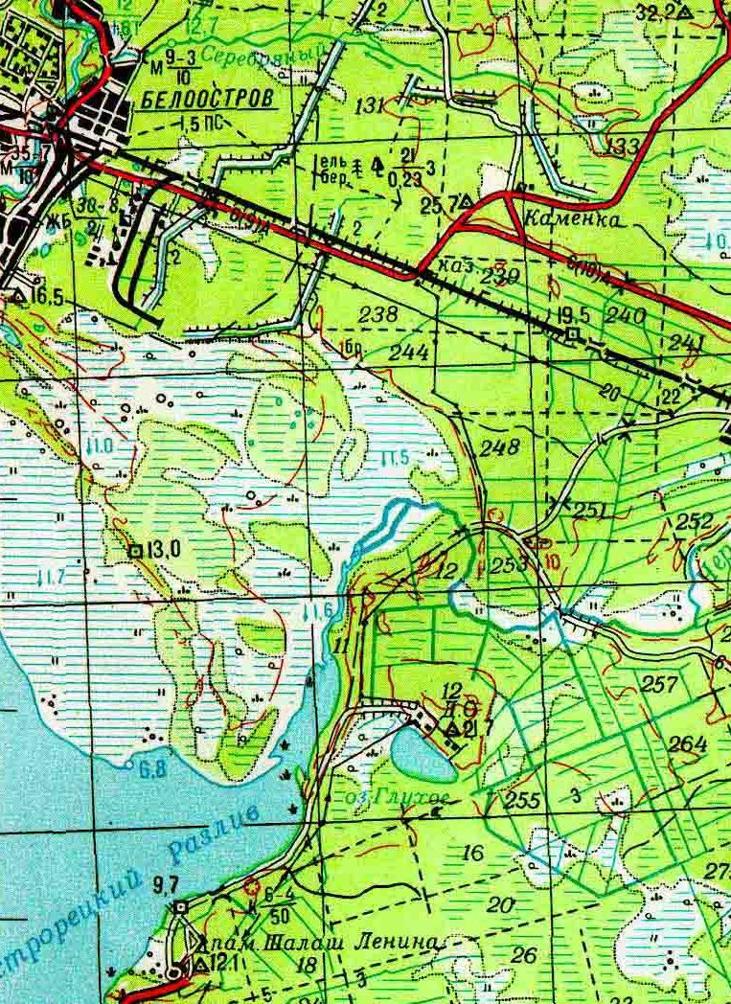

Рис. 1 Обзорная карта-схема Курортного района Санкт-Петербурга

- участок недр

* 1. ***Сведения о недропользователе***

Недропользователем является ДПК «ДСК Дюны», расположенный по адресу: Санкт-Петербург, поселок Белоостров, Дюны, улица Главная, дом 28.

Таблица 1

|  |  |
| --- | --- |
| *Наименование юридического лица* | Дачный потребительский кооператив «ДСК Дюны» |
| *Адрес организации* | 197730, Санкт-Петербург, Белоостров, улица Главная (Дюны), дом 28 |
| *Реквизиты организации* | Р/с40703810555070000201  СЕВЕРО-ЗАПАДНЫЙ БАНК ПАО СБЕРБАНК  Г.САНКТ-ПЕТЕРБУРГ  К/с 30101810500000000653  БИК 044030653  ИНН 7821011189  КПП 784301001  ОГРН1027812403332  ОКТМО 40363000 |
| *Руководитель организации* | Председатель правления Джеломанова Н.В. |

Кооператив осуществляет ~~хозяйственную~~ деятельность на основании Устава.

Дачный потребительский кооператив «ДСК Дюны» - некоммерческое объединение, учрежденное гражданами на добровольных началах в форме дачного потребительского кооператива для содействия ее членам в решении общих задач ведения дачного хозяйства.

Основной вид деятельности по данным ЕГРЮЛ – управление эксплуатацией жилого фонда.

Дачный потребительский кооператив «ДСК Дюны» был зарегистрирован как Дачно-строительный кооператив «Дюны» решением Ленгорисполкома № 132 от 17.02.1964 г. на земельном массиве площадью 84,15 га (кварталы 87 и 88 Курортного парклесхоза Сестрорецкого района), относящемся к категории земель поселений и разбитом на 425 участков. Государственным актом № 2765/2239 от 26.03.1979 г. этот массив был закреплен за Дачным кооперативом на праве постоянного бессрочного пользования. (Приложение 1). Земельные участки и строения на этих участках принадлежат членам кооператива на праве собственности или пожизненного наследуемого владения и наследуются на законных основаниях, а также земельные участки могут принадлежать членам кооператива на праве постоянного бессрочного пользования или аренды.

Недропользователю передан в пользование участок недр в виде геологического отвода S=796058 м2.

На сегодняшний день ДПК «ДСК Дюны» выполняет комплекс работ с целью получения лицензии на пользование недрами с целью добычи питьевой воды, получена лицензия на пользование недрами СПБ 03054 ВП в целях геологического изучения недр для водоснабжения Дачно-строительного кооператива «Дюны», выполнен проект на выполнение работ по оценке запасов подземных вод для целей водоснабжения ДПК «ДСК Дюны» (Приложение 3).

* 1. ***Характеристика водопользования объекта***

*Водоснабжение.*

Предельный водоотбор из эксплуатационной скважины №467 составляет 100 м3/сут, расход воды на питьевые и хозяйственно-бытовые нужды:

- для водоснабжения территории Дюны (Белоостров).

В соответствии с данными опытной откачки воды из эксплуатационной скважины, дебит скважины составляет 5,00 м3/час, чем обеспечивается водоотбор питьевого качества по общим расходам – 100,0 м3/сут.

Водозабор согласно лицензии СПБ 03054 ВП обеспечивается скважиной № 467, 2012 года бурения. Скважина № 467 оборудована счетчиком учета добываемой воды ВСКМ 90-50 Ф, заводской № 085871.

*Ситуационная характеристика.*

Участок недр находится в Курортном районе Санкт-Петербурга в поселке Белоостров, на расстоянии 300 м севернее Западного скоростного диаметра и в 800 м западнее от а/д Александровское шоссе.

Расстояние от рассматриваемого источника водоснабжения до водных объектов составляет:

- до р. Сестра – 600 м.

Географические координаты водозаборной скважины 467:

60°09′05″с.ш., 30°00′15″в.д.

Участок недр расположен по адресу: Санкт-Петербург, поселок Белоостров, Дюны, улица Главная, дом 28.

Водозаборная скважина в плане ограничена землями населенных пунктов - дачными домами по улицам Главная и Арктическая.

По отношению к источнику водоснабжения (скважина № 467) ближайшие объекты располагаются на расстоянии:

- в северо-восточном направлении – дачный дом 27/15 ул. Главная на расстоянии 40 м;

- в южном направлении – дачный дом 11 ул. Арктическая на расстоянии 40 м;

- в западном направлении – дорога (ул. Арктическая) на расстоянии 12 м, далее дачные дома 12 и 14 по ул. Арктическая на расстоянии 50 м;

- в восточном направлении – административное здание правления дачным кооперативом дом 28 ул. Главная на расстоянии 12 м, далее дачный дом 26 ул. Главная на расстоянии 40 м

Территория здания правления имеет ограждение по всему периметру, благоустроена, чистая.

Земли сельскохозяйственного назначения вблизи площадки отсутствуют.

Ситуационная карта-схема района расположения скважины представлена на рис. 7, 8 в разделе «Картографический материал».

*Водоотведение.*

Канализационная сеть в поселке Белоостров предусмотрена лишь в двух существующих многоквартирных домах. Водоотведение в большей части поселка осуществляется в выгребные ямы (с последующим вывозом на местные очистные сооружения) и дренажными канавами. Вывоз стока осуществляется ассенизационными машинами по договорам между населением и специализированными организациями на оказание услуг по откачке нечистот. Выгребные ямы герметичны и расположены за пределами первого и второго поясов скважины, что исключает загрязнение территории зоны санитарной охраны (что соответствует требованиям п. 3.2.1.3 СанПиН 2.1.4.1110-02 «Зоны санитарной охраны источников водоснабжения и водопроводов питьевого назначения»).

**2. КАЧЕСТВО ПОДЗЕМНЫХ ВОД**

Качество подземных вод изучено при эксплуатации скважины № 467. Исследованы микробиологические свойства воды, содержания органических и неорганических веществ и обобщенных показателей, радиологическая безопасность вод. Характеристика качества подземных вод проводится в соответствии с СанПиН 2.1.4.1074-01, СанПиН 2.6.1.2523-09 «Нормы радиационной безопасности (НРБ-99/2009)», СанПиН 2.1.4.2580-10 «Изменение № 2 к СанПиН 2.1.4.1074-01», МУ 2.6.1.1981-05, МУ 2.6.1.2719-10 Изменение 1 к МУ 2.6.1.1981-05

В проекте представлены следующие протоколы лабораторных исследований качества питьевой воды из скважины:

• № 11965 от 31.10.2016 г. Филиал ФБУЗ «Центр гигиены и эпидемиологии в городе Санкт-Петербурге» (аттестат аккредитации №РОСС RU.0001.513110 от 12.10.2015 г.) – по санитарно-гигиеническим и микробиологическим показателям;

• № 28-17-рх от 16.05.2017 г. ИЛ ФБУН научно-исследовательский институт радиационной гигиены имени профессора П.В. Рамзаева (аттестат аккредитации №РОСС RU.0001.21РК62 до 06.02.2019 г.)

Результаты анализов подземных вод приводятся ниже, в таблице 2.

***Таблица 2***

***Результаты анализов подземных вод эксплуатируемой скважины***

|  |  |  |  |  |
| --- | --- | --- | --- | --- |
| Показатель | Единицы измерений | ПДК,  не более | Результат исследований | Кол-во анализов |
| ***Органолептические показатели*** | | | | |
| Запах при 20 Сº | балл | 2 | 1 | 1 |
| Цветность | градус | 20,0 | 5±2 | 1 |
| Мутность | мг/дм3 | 1,5 | менее 0,1 | 1 |
| Привкус | балл | 2 | 0 | 1 |
| ***Обобщённые показатели*** | | | | |
| Водородный показатель (pH) | ед. pH | 6,0 – 9,0 | 7,6±0,2 | 1 |
| Окисляемость перманганатная | мг/дм3 | 5,0 | 2,6±0,26 | 1 |
| Общая минерализация (сухой остаток) | мг/дм3 | 1000 | 482±43 | 1 |
| Общая жесткость | ºЖ | 7,0 | 2,7±0,41 | 1 |
| ***Неорганические вещества*** | | | | |
| Железо общее | мг/дм3 | 0,3 | 0,3±0,08 | 1 |
| Сульфаты | мг/дм3 | 500 | 5,9±0,6 | 1 |
| Нитраты | мг/дм3 | 45,0 | 0,92±0,14 | 1 |
| Нитриты | мг/дм3 | 3,0 | 0,02±0,004 | 1 |
| Аммоний-ион | мг/дм3 | 1,5 | 0,42±0,1 | 1 |
| Хлориды | мг/дм3 | 350,0 | 360,0±54,0 | 1 |
| Марганец | мг/дм3 | 0,1 | 0,021±0,005 | 1 |
| ***Микробиологические показатели*** | | | | |
| ОМЧ КОЕ | в 1 мл | 50 | 1 | 1 |
| Общие колифорные бактерии КОЕ | в 100 мл | - | - | 1 |
| Термотолерантные колиформные бактерии КОЕ | в 100 мл | - | - | 1 |
| ***Показатели радиоактивности*** | | | | |
| Аα | Бк/кг | 0,2 | 0,48±0,14 | 1 |
| Аβ | Бк/кг | 1 | 0,31±0,12 | 1 |
| 226Ra | Бк/кг | 0,49 | 0,39±0,08 | 1 |
| 224Ra | Бк/кг | 2,1 | менее 0,002 | 1 |
| 228Ra | Бк/кг | 0,20 | 0,040±0,012 | 1 |
| 210Pb | Бк/кг | 0,20 | менее 0,002 | 1 |
| 210Pо | Бк/кг | 0,11 | менее 0,002 | 1 |
| 238U | Бк/кг | 3,0 | 0,008±0,003 | 1 |
| 222Rn | Бк/кг | 60 | 16±8,0 | 1 |
| ∑(Ai/YBi) | - | 1,0 | 1,29±0,22 | 1 |

Гидрохимические свойства водоносного горизонта следующие:

Органолептические и физические свойства. Вода без вкуса, запаха, цвета, прозрачная.

Обобщённые показатели. Минерализация воды, жесткость не превышает величину допустимого уровня, по водородному показателю подземные воды нейтральные.

Микрокомпонентный состав воды. Содержание железа достигает 0,38 мг/л, хлориды – 414 мг/л. Остальные же компоненты приведенные в таблице 2 присутствуют в количествах, меньших ПДК.

Микробиологические показатели соответствует требованиям СанПиН 2.1.4.1074-01 к питьевым водам, воды здоровые.

Радиологические показатели.

Из консервативных соображений, для предварительной оценки допустимости использования воды для питьевых целей необходимо использовать приведенные выше в таблице результаты с учетом неопределенности измерений (п. 6.3. МУ 2.6.1.1981-05, п. 7 МУ 2.6.1.2719-10), т.е. следует просуммировать каждый полученный резельтат с соответствующей неопределенностью его измерения. Как следует из приведенных в таблице данных, в отобранной пробе воды из скважины, превышен показатель предварительной оценки Аα, определенный НРБ-99/2009. Значение Аα (с учетом неопределенности измерения) составило 0,62 Бк/кг. Значение Аβ для воды из обследуемой скважины, не превысило критерий предварительной оценки допустимого использования воды для питьевых целей по показателю радиационной безопасности, определенный НРБ-99/2009.

Вода допускается к использованию без ограничений по радиологическим показателям, если при совместном присутствии в воде нескольких радионуклидов выполняется условие: ∑(Ai/YBi) ≤ 1,0 (условие 1)

где: Ai – среднегодовая удельная активность i-го радионуклида в воде;

YBi – соответствующий уровень вмешательства.

При невыполнении данного условия защитные мероприятия должны осуществляться с учетом принципа оптимизации.

Как показывают приведенные в таблице 2 данные с учетом абсолютной неопределенности измерений, условие 1 не соблюдается. Значение ∑(Ai/YBi) с учетом неопределенности измерений составило 1,51.

Если при совместном присутствии в воде действующих источников питьевого водоснабжения нескольких природных радионуклидов условие 1 превышено не более чем в 10 раз, то вода признается соответствующей требованиям радиационной безопасности при обязательном установлении производственного контроля за содержанием основных радионуклидов в воде.

При этом рассматриваются возможные способы снижения удельной активности отдельных радионуклидов в воде и принимается решение о целесообразности осуществления защитных мероприятий, направленных на уменьшение содержания радионуклидов в питьевой воде.

Если для содержания природных и техногенных радионуклидов в воде не выполняется условие 1, но выполняется условие:

1,0˂∑(Ai/YBi)≤10,

То должны осуществляться мероприятия по снижению содержания радионуклидов в воде с учетом принципа оптимизации. Как показывают данные, приведенные в таблице 2, значение величины ∑(Ai/YBi) с учетом неопределенности измерений составило 1,51. соответственно условие 2 для воды из обследуемой скважины соблюдается.

Превышений уровней вмешательства 226Ra, 224Ra, 228Ra, 210Pb, 210Pо, 238U, 222Rn обнаружено не было.

Скважина ДПК «ДСК Дюны» является частным источником, поэтому в отношении контроля за показателями радиационной безопасности воды из данной скважины должен применятся п. 17 МУ 2.6.1.2719-10: «Контроль за показателями радиационной безопасности и мероприятия по снижению радиоактивности воды из частных источников питьевого водоснабжения проводят их владельцы», т.е. в данном случае – ДПК «ДСК Дюны».

В данном случае можно рекомендовать следующие способы снижения радионуклидов в воде: использование любых фильтров или установок, очищающих воду от железа (вместе с железом из воды удаляются и все изотопы радия). Однако при этом нужно регулярно заменять фильтры, избегая ситуаций, когда фильтр адсорбирует на себе такую величину активности, которая переведет его в категорию радиоактивных отходов. Можно использовать ионный обмен или мембранные (нанофильтрационные и обратноосмотические) методы очистки. Применение предлагаемых методов позволит снизить значение ∑(Ai/YBi) для воды из скважины до величины, позволяющей признать воду безусловно соответствующей требованиям радиационной безопасности.

Лабораторные исследования показали, что вода в скважине имеет природный состав, подходящий человеку в качестве питьевой воды.

Производственный лабораторный контроль за качеством подземных вод будет продолжен на базе Испытательного лабораторного центра Филиала ФБУЗ «Центр гигиены и эпидемиологии в Санкт-Петербурге» в соответствии с СанПиН 2.1.4.1074-01 «Вода питьевая. Гигиенические требования к качеству воды централизованных систем питьевого водоснабжения. Контроль качества».

Копии протоколов лабораторных испытаний подземных вод представлены в Приложении 4.

# **3. ХАРАКТЕРИСТИКА ТЕРРИТОРИИ РАЗМЕЩЕНИЯ СКВАЖИНЫ И ТЕКУЩЕЕ СОСТОЯНИЕ ВОДОЗАБОРА**

***3.1. Геологическое строение и гидрогеологические условия района расположения скважины***

*Геологическое строение*

Санкт-Петербург находится в пределах северо-западной части Русской платформы, где на архейско-нижнепротерозойском кристаллическом фундаменте залегают терригенные породы венда и кембрия, погружающиеся к югу под карбонатные отложения ордовика. Для пород осадочного чехла характерно моноклинальное залегание с уклоном 3-4 м на 1 км к югу и юго-востоку. В этом же направлении происходит последовательная смена древних осадочных толщ более молодыми, выходящими на поверхность дочетвертичного рельефа по восстанию слоев. Песчано-глинистый комплекс четвертичных отложений, залегающих с поверхности, сплошным чехлом, перекрывает дочетвертичные образования. Мощность четвертичных отложений, разнообразных по литологическому и гранулометрическому составам и генезису, крайне изменчива и зависит от палеорельефа. В среднем она составляет от 20-30 м до 40-60 м, достигая своей максимальной мощности в погребённых долинах палеорельефа дочетвертичных пород - 80-130м.

На основании геолого-разведочных работ, проводимых в Курортном районе г. Санкт-Петербурга в геологическом строении рассматриваемой территории принимают участие породы четвертичного и дочетвертичного возрастов.

*Архей - нижнепротерозойский комплекс* нерасчленённых метаморфогенных образований *(АR-PR1)* фундамента сложен кристаллическими породами представленными гранитами и гнейсами, которые вскрыты на глубинах от 120-150 м в северо-западной части города в Курортном районе (п. Солнечное, г. Сестрорецк). На территории рассматриваемого участка архей-нижнепротерозойский комплекс не вскрыт.

*Вендская система* представлена отложениями верхнего отдела в составе старорусской свиты редкинского горизонта *(V2sr)* и котлинской свиты котлинского горизонта *(V2k),* в которой выделяются нижнекотлинская *(V2kt1)* и верхнекотлинская *(V2kt2)* подсвиты.

Старорусская свита редкинского горизонта венда, залегающего на кристаллическом фундаменте, состоит из двух подсвит (пачек): нижней и верхней.

Нижняя подсвита старорусской свиты сложена песчаниками разнозернистыми, в основании разреза - крупнозернистыми и гравелистыми. В верхней части разреза подсвиты залегают глины уплотнённые и серые аргиллиты. Общая мощность пород нижней подсвиты варьирует от 8 до 20 м.

Верхняя подсвита разреза старорусской свиты, в верхней своей части, сложена глинами уплотнёнными и аргиллитами серыми, в нижней части – песчаниками разнозернистыми и гравелистыми. Общая мощность пород, слагающих верхнюю подсвиту старорусской свиты венда - от 14 м до 25 м.

Котлинская свита котлинского горизонта венда (получившая на территории СПб новое название – василеостровская свита) подразделяется так же на две подсвиты: нижнюю и верхнюю. Новое наименование (василеостровская) котлинская свита получила в связи с неполным её объёмом, не отвечающим объёму одноимённого котлинского горизонта.

Нижняя подсвита (гдовские слои) залегает на отложениях старорусской свиты и сложена в нижней части песчаниками с прослоями алевролитов серого и красно-бурого цвета, в верхней части подсвиты встречаются прослои аргиллитоподобных глин. Мощность гдовских слоёв изменяется от 23 м до 30м, редко достигает 50м.

Верхняя подсвита (верхнекотлинская) василеостровской свиты распространена на территории города повсеместно. Сложена она довольно однородной толщей зеленовато- серых глин с редкими прослоями песчаников и алевролитов общей мощностью от 50-80 м в северной до 120-150 м в центральной и южной частях города. Глины плотного сложения зеленовато - серые, тонкослоистые с органическими «ламинаритовыми» плёнками, с линзочками сидерита. Верхнекотлинская подсвита венда, сложенная в основном толщей глин, является мощным региональным водоупором между водоносными горизонтами, циркулирующими в четвертичных отложениях и залегающих под ней песчаниками нижнекотлинской подсвиты и старорусской свиты, относящимися по современной гидрогеологической стратификации к вендскому водоносному комплексу. На территории района работ мощность вендского комплекса составляет около 60 м.

Верхнепротерозойские и палеозойские отложения практически повсеместно перекрыты чехлом *четвертичных образований (Q)* мощностью от 5-10 до 60-80 м. Они представлены сложным комплексом образований преимущественно морского, водно-ледникового и ледникового генезиса: песками различной зернистости, супесями, ленточными глинами и суглинками, валунными супесями и суглинками. На территории выделяется три моренных горизонта (вологодской, московской и осташковской стадий материкового оледенения), между которыми залегают межморенные водно-ледниковые отложения. С поверхности развиты, в основном, верхневалдайские озерно-ледниковые и ледниковые осадки, а также современные техногенные отложения. В палеодолинах дочетвертичного рельефа мощность четвертичных образований достигает 80-130 м. На рассматриваемой территории мощность составляет около 90 м.

*Гидрогеологические условия*

Санкт-Петербург и его окрестности входят в состав северной части Ленинградского артезианского бассейна. Расположение его вблизи базиса разгрузки – Финского залива определяют общее направление движения подземных вод с северо-востока на юго-запад (рис.2). Подземные воды приурочены к образованиям, как четвертичного, так и дочетвертичного возраста. Отложения, залегающие до глубины порядка 50,0 - 100,0 м, имеющие непосредственную связь с атмосферными осадками, содержат пресные подземные воды. Изолированные от поверхности глинистыми отложениями (естественными экранами), более глубоко залегающие водоносные горизонты и комплексы, содержат солоноватые воды с минерализацией от 1,0 до 6,0 г/дм³ (вендский ВК). Региональным базисом дренирования водоносных горизонтов и комплексов является акватория Финского залива.

Подземные воды приурочены как к песчаным прослоям четвертичных отложений, так и к отложениям осадочной толщи. Осадочная толща дочетвертичных образований подстилается кристаллическими породами фундамента, содержащими подземные воды архейско-нижнепротерозойской трещиноватой зоны.

Непосредственно на рассматриваемой территории Курортного района г. Санкт-Петербурга и в системе подземной гидросферы развиты следующие основные водоносные горизонты и комплексы (с верху вниз):

-  Надморенный горизонт грунтовых вод (*QIII-IV*), приуроченный к четвертичным (повсеместно развитым с поверхности) песчаным и супесчаным отложениям, залегающим выше кровли осташковской морены;

-  Межморенный водоносный комплекс в составе московско-валдайского  
(*QII-III ms-vd*) (верхнего) и днепровско-московского (*QII dn-ms*) (нижнего) водоносных горизонтов;

-  Вендский водоносный комплекс (*V*), приуроченный к верхнепротерозойским отложениям венда.

Подземные воды четвертичных отложений.

Водоносные горизонты, объединенные в этот комплекс, залегают первыми от поверхности, содержат безнапорные воды, питание их тесно связано с атмосферными осадками и происходит по всей площади их распространения.

Практическое значение горизонтов невелико, и ограничивается использованием для целей индивидуального водоснабжения. Вследствие отсутствия водоупоров и близости к поверхности подземные воды надморенного водоносного комплекса не защищены от поверхностного загрязнения.

Валдайский моренный относительно водоупорный горизонт (*QIII vd*) развит практически повсеместно, его общая мощность чаще составляет 10,0 - 40,0 м. Валдайская морена, представлена преимущественно валунными суглинками, на отдельных площадях они частично (район п. Ушково) или полностью (район г. Зеленогорска) замещены супесями и песками. В целом для района побережья Финского залива мощность водоупорных моренных суглинков чаще не превышает 10,0 м. Данный водоупорный горизонт играет роль разделяющего для водоносных горизонтов четвертичных отложений, содержащих грунтовые и напорные воды

*Днепровско-валдайский межморенный водоносный комплекс* приурочен к обводненным песчаным межморенным отложениям, содержащим напорные воды. Водоносный комплекс развит практически повсеместно, за исключением отдельных участков. В пределах рассматриваемой территории в межморенном комплексе выделяются два межморенных водоносных горизонта: московско-валдайский (верхний) (*Q II-III ms-vd*) и днепровско-московский (нижний) (*Q II dn-ms*)*.* Разделяются эти горизонтымосковским моренным относительно водоупорным горизонтом (*Q II ms*), сложенным преимущественно валунными суглинками и глинами, на отдельных участках они замещаются моренными супесями и песками. Общая мощность московского моренного горизонта колеблется в широких пределах от первых метров до 30,0 – 40,0 м, чаще составляет 10,0 – 20,0 м. В основании межморенного комплекса, в основном в пределах древних погребенных долин, залегает *днепровский моренный относительно водоупорный горизонт (Q II dn),* который представлен валунными суглинками и глинами небольшой мощности 3,0 – 10,0 м.

*Московско-валдайский (верхний межморенный) водоносный горизонт (Q Il-III ms-vd)* приурочен к песчаным разностям. На территории работ этот водоносный горизонт имеет ограниченное распространение и в основном приурочен к древним погребенным долинам. В кровле водоносного горизонта залегают валунные суглинки и супеси валдайской морены, реже – озерно-ледниковые московско-валдайского возраста с многочисленными линзами песка, содержащими воды спорадического распространения. Часто эти отложения бывают размыты и между верхним межморенным водоносным горизонтом позднее и послеледниковых отложений осуществляется прямая гидравлическая связь.

Водоносный горизонт залегает на глубине от 15,0 до 50,0 м, погружаясь к юго-востоку. Водовмещающими породами являются пески от тонко- до крупнозернистых, реже гравийно-галечные отложения мощностью от 1,0 до 50,0 м Максимальные значения мощности отмечаются в древних погребенных долинах.

*Днепровско-московский (нижний межморенный) водоносный горизонт (Q II dn-ms)* заполняет древние погребенные долины, глубоко врезанные в коренные породы, выделенные на побережье Финского залива. Глубины залегания кровли горизонта изменяются в пределах от 50,0-60,0 м до 80,0-100,0 м, увеличиваясь, в целом, в направлении от побережья Финского залива к возвышенным участкам на севере территории. Водовмещающими породами горизонта являются песчаные разности озерно-ледниковых и флювиогляциальных отложений днепровско-московского межледниковья. По гранулометрическому составу преобладают пески разнозернистые (крупно- и среднезернистые) с включениями гравия, гальки и валунов. Мощность днепровско-московского горизонта изменяется от первых метров до 70,0-80,0 м, чаще составляет около 20,0-30,0 м. Максимальные мощности горизонта отмечаются в древних долинах (район г. Зеленогорска).

Подземные воды межморенных водоносных горизонтов напорные, порово-пластовые. Пьезометрические уровни подземных вод в пределах водоразделов залегают на глубинах чаще от 5,0 до 20,0 м, в долинах рек вблизи поверхности земли. В ряде скважин на побережье Финского залива отмечался самоизлив (г. Зеленогорск, п. Молодежное, п. Комарово, п. Солнечное). Конфигурация уровенной поверхности подземных вод определяется рельефом местности, то есть максимальные отметки уровней, равные 40,0-45,0 м, характерны для наиболее возвышенной северной части территории, а в южном направлении к Финскому заливу они постепенно снижаются до 0-5 м (рис.2 и 3).

Водообильность межморенных горизонтов изменяется в весьма широких пределах. Резкая смена литологического состава водовмещающих пород на близких расстояниях обуславливает большую неоднородность их фильтрационных свойств. Максимальные дебиты составляют 10,0-30,0 л/с при понижении уровня на 2,0-4,0 м. В целом, преобладающие значения удельные дебитов скважин составляют 0,1-0,5 л/с.

Коэффициент фильтрации водовмещающих пород зависит от их гранулометрического состава. Так, величины коэффициента фильтрации мелких и среднезернистых песков составляют 0,3-3,1 м/сут, крупнозернистых 7,8-13,5, гравелистых до 57,0 м/сут.

На большей части территории значения суммарной величины водопроводимости межморенных горизонтов не превышают 50,0 м²/сут, наибольшие значения водопроводимости - 600-900 м²/сут и более 1000 м²/сут, полученные по данным опытно-эксплутационных работ, характеризуют участки древних долин около г. Зеленогорска и п. Молодежное. Пьезопроводность межморенных горизонтов определена только для этих участков при проведении разведочных работ и составляет 4∙105 - 5∙105 м²/сут.

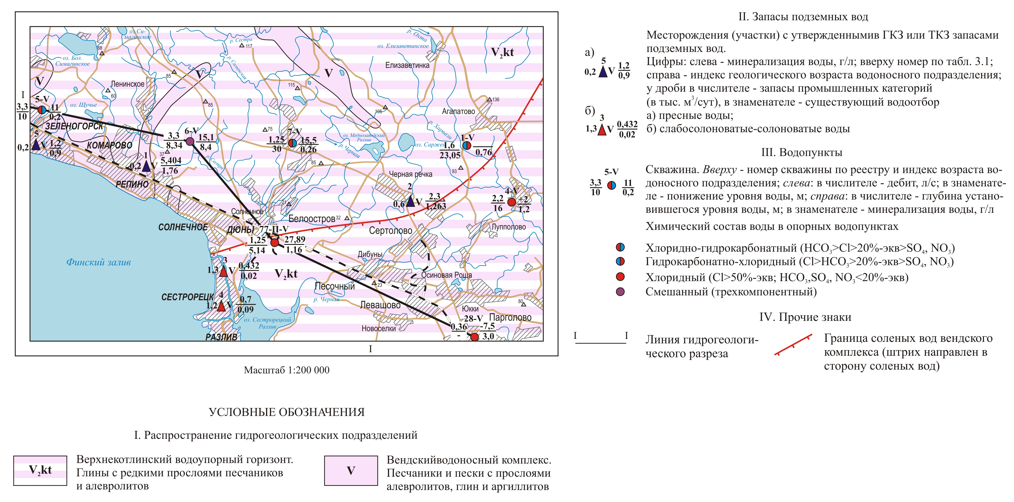

Рис.2 Гидрогеологическая карта

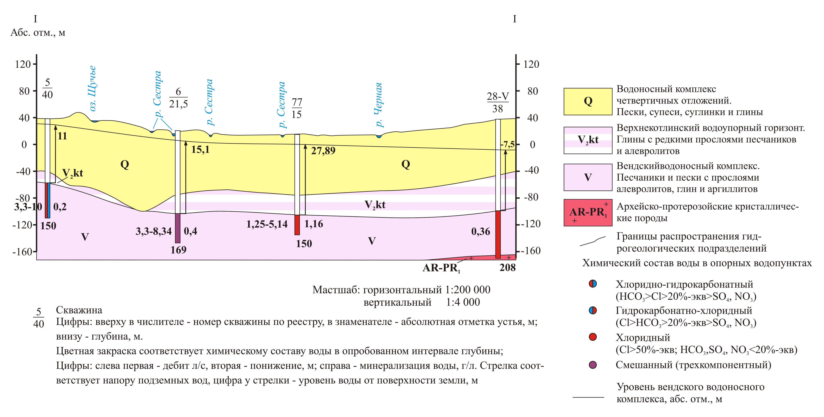

Рис. 3 Гидрогеологический разрез

Основным источником питания межморенных горизонтов являются атмосферные осадки, кроме того, дополнительное питание осуществляется за счет озер, расположенных на севере рассматриваемой территории, а также за счет подтока вод из вендского водоносного горизонта на участках отсутствия разделяющих водоупоров и в бортах древних долин. Разгрузка горизонтов осуществляется в речную сеть и Финский залив.

В целом, территория рассматриваемого района располагается в области транзита подземных вод, движение которых имеет общее направление с севера, где располагается локальная область питания подземных вод (центральная возвышенность Карельского перешейка), на юг к региональному базису разгрузки - Финскому заливу. Условия для восполнения запасов подземных вод четвертичной толщи, и в частности межморенных горизонтов, в пределах рассматриваемой территории, оцениваются как благоприятные. По химическому составу подземные воды межморенных водоносных горизонтов преимущественно гидрокарбонатные смешанного катионного состава с минерализацией 0,1-0,3 г/дм³. По большинству показателей качественного состава воды горизонта соответствуют требованиям СанПиН 2.1.4.1074-01. Характерной особенностью качественного состава подземных вод межморенных горизонтов является содержание в них железа, концентрации которого достигают 20 мг/дм3, чаще составляя 3,0-5,0 мг/дм3. Распространение подземных вод с повышенным содержанием железа носит региональный характер, а вся территория района располагается в пределах провинции железосодержащих подземных вод.

Режим подземных вод межморенных горизонтов в пределах рассматриваемой территории в основном носит естественный характер, слабонарушенный режим отмечается в районе г. Зеленогорска, где на их использовании базируется централизованное водоснабжение города.

В районе рассматриваемого участка мощность четвертичных отложений составляет порядка 90 м.

**Подземные воды дочетвертичных образований.**

В разрезе дочетвертичных отложений выделяются следующие гидрогеологические подразделения:

1. Верхнекотлинский водоупорный горизонт (*V2kt2*);

2. Вендский водоносный комплекс (*V*);

3. Архейско-нижнепротерозойская водоносная зона (*AR-PR1*).

*Водоупорный верхнекотлинский горизонт (V2kt2)* развит в северо-восточной и восточной части рассматриваемой территории Карельского перешейка. Там он залегает под четвертичными осадками и подстилается отложениями вендского водоносного комплекса. В зависимости от мощности перекрывающих четвертичных отложений глубина залегания кровли горизонта изменяется от 50 до 100 м. Мощность водоупорного горизонта невелика и изменяется от первых метров у границы его распространения до 20-30 м на востоке рассматриваемого района. Горизонт сложен плотными глинами темно-серыми с редкими маломощными прослоями песчаника.

*Вендский водоносный комплекс (V)* в пределах г. Санкт-Петербурга и его северных окрестностях распространен повсеместно. По современной стратиграфической гидрогеологической схеме вендский водоносный комплекс объединяет терригенные породы котлинской свиты – (нижняя подсвита котлинского горизонта - *V2kt*) и старорусской свиты (верхняя и нижняя подсвиты редкинского горизонта – *V2rd*).

Вендский ВК представляет собой три пачки переслаивающихся песчаников, песков, алевролитов и глин. Верхняя часть верхнего водоносного комплекса называется котлинским водоносным горизонтом, нижняя – редкинским водоносным горизонтом, а средняя – верхневендским относительно водоупорным горизонтом. Глубина залегания кровли комплекса возрастает в направлении с севера на юг: в Курортном районе города она составляет около 105,0-120,0 м, а в южной части - порядка 190,0-200,0 м. Мощность комплекса до 80,0 – 100,0 м. Залегает на породах фундамента, перекрыт мощной толщей верхнекотлинских глин, являющихся региональным водоупором. Этот мощный естественный глинистый экран обеспечивает изолированность вендского водоносного комплекса и отсутствие прямой гидравлической взаимосвязи с вышележащими водоносными горизонтами, а также его надежную защиту от загрязнения с поверхности и проникновения агентов загрязнения из вышележащих водоносных горизонтов. Граница выклинивания расположена в 90,0 км севернее и северо-западнее города, на территории Карельского перешейка. Вблизи границ вендский комплекс залегает непосредственно под четвертичными отложениями на глубине 60,0-100,0 м, на остальной территории, в т.ч. и в г. Санкт-Петербурге, перекрыт толщей глин верхнекотлинского горизонта, являющихся региональным водоупором. Питание водоносного комплекса осуществляется за счет инфильтрации атмосферных осадков. Региональной областью питания является Центральная возвышенность Карельского перешейка, областями разгрузки – Финский залив и Ладожское озеро.

Водовмещающие породы комплекса представлены песчаниками, песками и алевролитами, которые содержат прослои глин и аргиллитов, иногда значительные по мощности. Наиболее грубозернистый материал концентрируется в основании толщи, смена песчаных разностей алевролитами и глинистыми прослоями происходит неоднократно, но не всегда эти слои прослеживаются по простиранию и мощности. В целом, песчано-глинистая толща комплекса содержит несколько гидравлически связанных между собой водоносных прослоев, имеющих общую пьезометрическую поверхность. Доля песков и песчаников в разрезе вендского комплекса составляет около 75 %, на отдельных участках сокращается до 25-50 %. Общая мощность отложений от первых метров у границ распространения до 70,0-100,0 м в г. Санкт-Петербурге. Преобладание в разрезе песчаников прослеживается в направлении к подошве комплекса. На территории участка ДПК «ДСК Дюны» мощность вендского ВК составляет порядка 60,0 м.

Подземные воды комплекса порово-пластовые, высоконапорные. Водообильность комплекса изменчива. Опробование верхней, наиболее глинистой части комплекса, показало незначительную водообильность. Удельный дебит скважин составил тысячные доли л/с. При вскрытии нижней (песчаной) части разреза комплекса (редкинского водоносного горизонта) удельный дебит скважин увеличивается до 1,2 – 2,5 л/с и более.

Уровни подземных вод в естественных условиях до начала эксплуатации на преобладающей части территории города устанавливались на абсолютной отметке 4 м. Эксплуатация их началась с конца 19 в., в связи с чем уже к довоенному периоду образовалась местная пьезометрическая депрессия, глубиной (в центральной ее части) до 20 м. Однако, за 1941-45 г.г. в связи с резким сокращением использования подземных вод, уровни восстановились практически до первоначальных абсолютных отметок.

Последующие годы (до 1976-77 г.г.) характеризовались интенсивной эксплуатацией вод вендского ВК в СПб с максимальной величиной водоотбора более 30-35 тыс.м³/сут. В этот период уровни подземных вод ежегодно снижались с интенсивностью 1,5-5,0 м в год (за исключением кратковременного периода 1965-69 г.г.) и к 1977 г. достигли минимального положения за весь период эксплуатации дло абсолютных отметок минус 75 м. В дальнейшем, в связи с регламентацией использования подземных вод для технического водоснабжения, а также в результате общего спада промышленного производства. Водоотбор подземных вод в СПб резко сократился, последние 10 лет водоотбор стабилизировался на уровне 1,1-1,4 тыс.м³/сут, при этом уровень подземных вод в центре депрессии восстановился на 40-45 м и располагается в настоящее время на абсолютных отметках до минус 20- минус 25 м. При этом, несмотря на относительно стабильную величину водоотбора в последние годы, восстановление уровня в центральной части Санкт-Петербурга продолжается и в настоящее время, составляя до 1-2 м в год. Многолетний график изменения величины водоотбора из вендского ВК на территории Санкт-Петербурга приведены на рисунке 4.

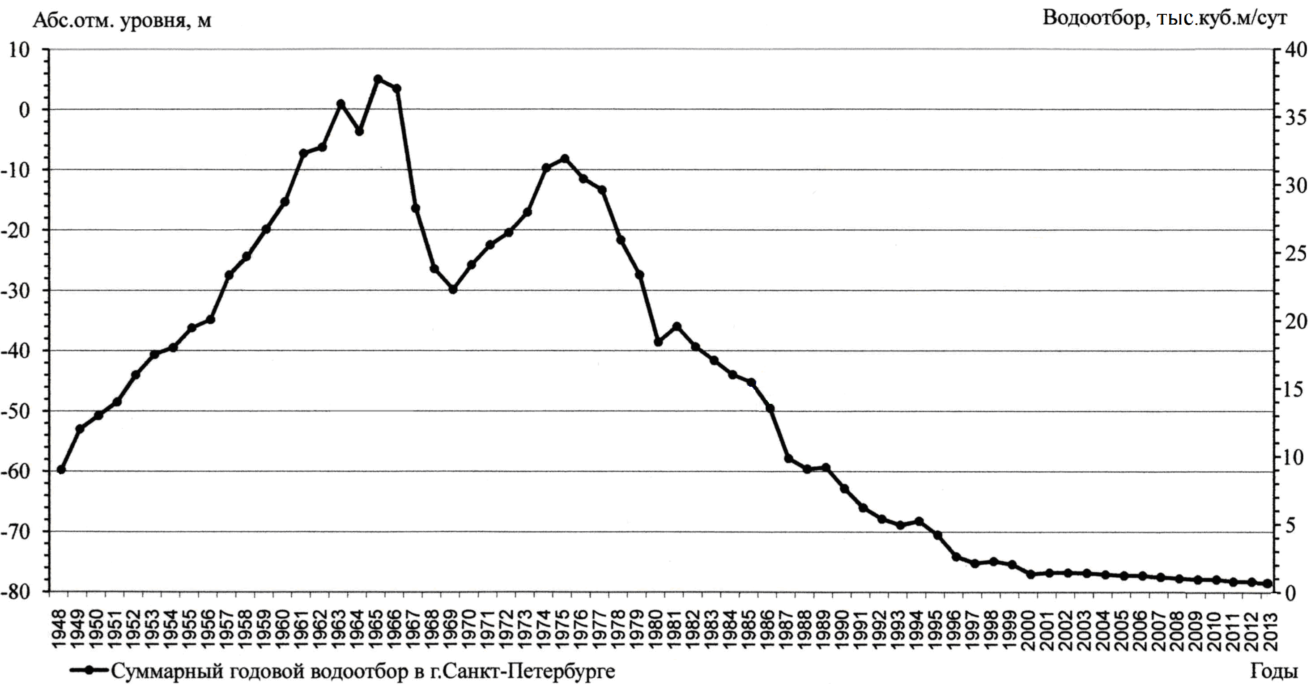

Рис. 4 Многолетний график изменения величины водоотбора из вендского ВК   
на территории Санкт-Петербурга

Химический состав и суммарная минерализация подземных вод комплекса закономерно изменяются по мере его погружения в юго-восточном направлении. Распространение пресных вод ограничивается линией: «Сестрорецкий курорт – Белоостров – Черная Речка». Вблизи этой границы пресные воды имеют смешанный гидрокарбонатно-хлоридный натриевый состав с минерализацией 0,8 – 1,1 г/л.

Разнообразие химического состава подземных вод вендского ВК по площади города определяет его использование для различных целей. В Курортном районе подземные воды используются для производственно-технического водоснабжения промышленными предприятиями центральной части города (где распространены солоноваты хлоридные натриевые воды с минерализацией 3-5 г/л, с постоянной в течение года температурой 12°С), а также для хозяйственно-питьевых целей на территории Курортного района СПб и Карельского перешейка (где подземные воды пресные с минерализацией 0,1-0,6 г/л, преимущественно гидрокарбонатного состава). Нередко, хотя и незначительно, отмечается превышение нормы по суммарной альфа-радиоактивности, что связано, с влиянием гранитов-рапакиви фундамента, подстилающих водоносный комплекс. Вода отвечает требованиям и нормативам СанПиН 2.1.4.1074-01 и НРБ-99.

В незначительных объемах в последние годы подземные воды используются для розлива в качестве минеральных столовых («Охтинская», «Екатерингофская») и пресных экологически читаных («Росинка»).

*Архейско-нижнепротерозойская водоносная зона (AR-PR)* приурочена к трещиноватой зоне выветривания кристаллических пород фундамента, представленных гранитами и гнейсами. Характер обводненности кристаллических пород в пределах района специально не изучался. По данным съемочных работ, проведенных на смежных территориях, водообильность зоны коры выветривания весьма незначительная, дебиты скважин составляют 0,001-0,0001 л/с.

Непосредственно на рассматриваемом участке скважиной, пробуренной на территории Дюны вскрыты отложения до глубины 160 м .

С поверхности и до глубины 45 м залегают четвертичные отложении, представленные до глубины 22 м песками, супесями, суглинками, глубже – глинами валунными.

В интервале 45-90 м залегают отложения верхневендского (котлинского) водоупорного горизонта, представленные глинами и аргиллитами.

В интервале 90-154 м вскрыт вендский водоносный комплекс, сложенный песчаниками и глинами.

В интервале 154-160 м вскрыта архейско-нижнепротерозойская водоносная зона, представленная гранитами.

Водоносные песчаники вскрыты на глубине 150 -154 м. Статический уровень подземных вод (на момент бурения скважины 2012 г) установился на глубине 30 м от поверхности, динамический уровень – на глубине 45,0 м. Дебит составил величину 5 м³/час (120 м³/сутс).

Эксплуатируемый вендский водоносный комплекс в пределах п. Белоостров надежно защищен региональным водоупором и загрязнение его с поверхности исключено.

Водозабор осуществляется на территории с хорошо изученными условиями формирования запасов подземных вод. Санитарное состояние подземных вод защищенное. Прямой гидравлической связи скважины с поверхностными водоемами в зоне влияния водозабора нет. Бездействующих, неправильно эксплуатирующихся скважин в радиусе 500 м от скважине нет.

Гидрологические условия скважины представлены в таблице 3.

Таблица 3.

***Геолого-гидрологический разрез***

|  |  |  |  |  |  |
| --- | --- | --- | --- | --- | --- |
| № п/п | Литология | Геологический индекс | | Мощность слоя, м | Глубинаподошвы слоя, м |
| ***Скважина № 467*** | | | | | |
| 1 | Пески, супеси, глина тягучая с прослоями песка | Q | 22,0 | | 22,0 |
| 2 | Глина валунная | 23,0 | | 45,0 |
| 3 | Глина крепкая аргиллитоподобная | V2kt2 | 45,0 | | 90,0 |
| 4 | Глина крепкая | V2kt1 | 60,0 | | 150,0 |
| 5 | Песчаник | V2kt1 | 4,0 | | 154,0 |
| 6 | Гранит | AR-PR1 | 6,0 | | 160,0 |

Из приведенного описание следует, что скважиной №467 водоносные песчаники вскрыты на глубине 150 -154 м.

***3.2. Техническое состояние скважины***

В целях защиты и удобства эксплуатации, скважина № 467 находится в помещении павильона, выполненной как отдельно-стоящее здание из бруса с железобетонными полами, электрическим обогревом и освещением. Состояние павильона на момент подготовки настоящего проекта оценивается как удовлетворительное. Дорога, прилегающая к павильону, грунтовая. Территория вокруг засажена многолетними травами, так же растут высокоствольные деревья. Вокруг павильона водозаборной скважины организован первый пояс зоны санитарной охраны, который огорожен забором из сетки "рабица" высотой 1,5 м, на расстоянии 10 м от павильона скважины. В ограждении имеются запираемые ворота.

Устье скважины оборудованы герметичным оголовком. Оголовок скважины выведен на поверхность, находится в павильоне.

Павильон и оборудование скважины представлены на рис. 5, 6.

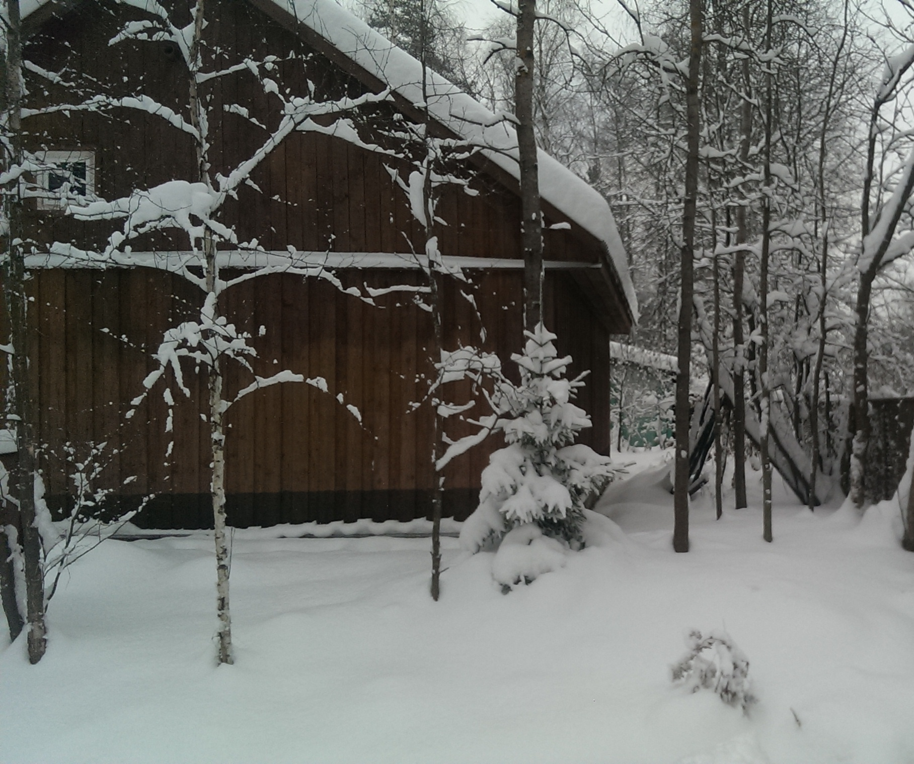

Рис. 5 – Павильон водозаборной скважины № 467

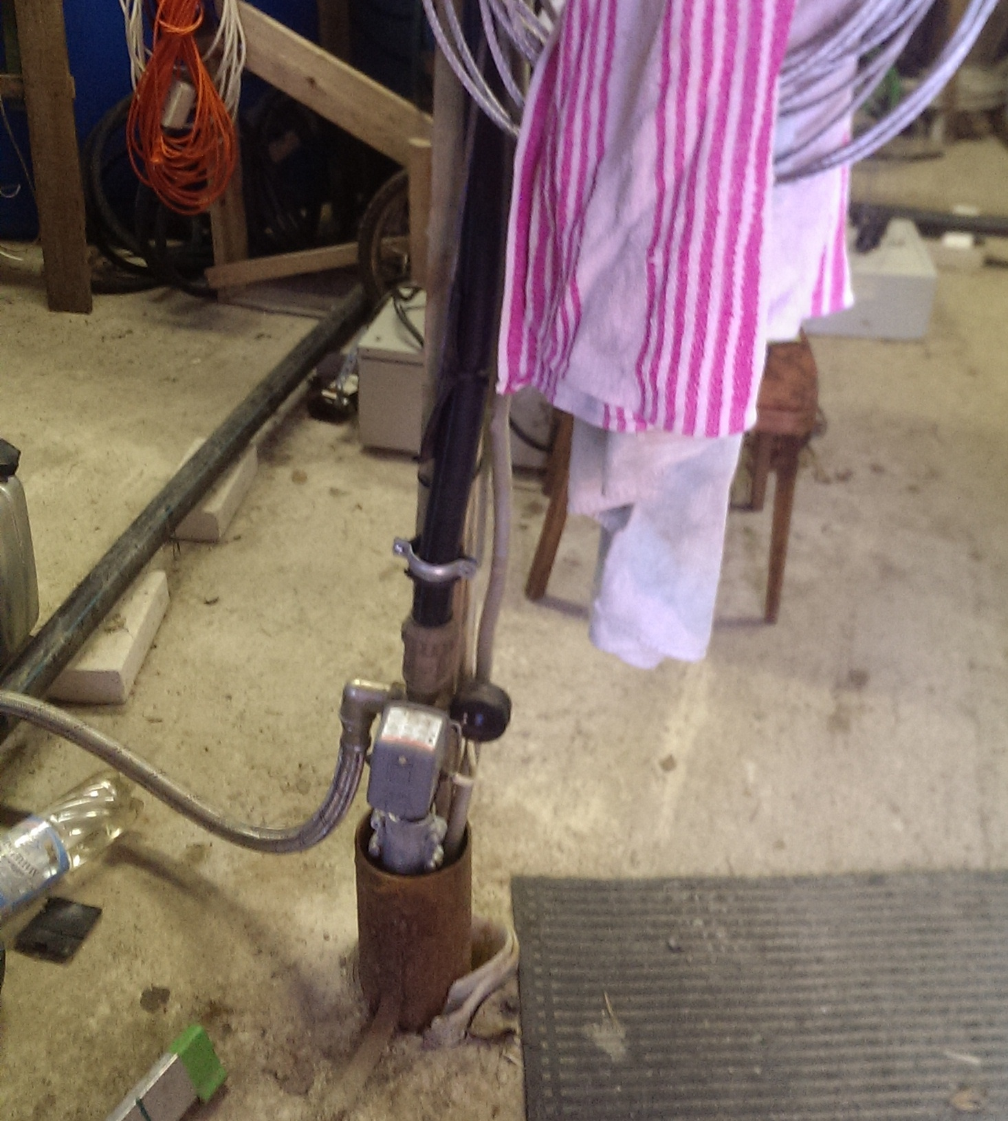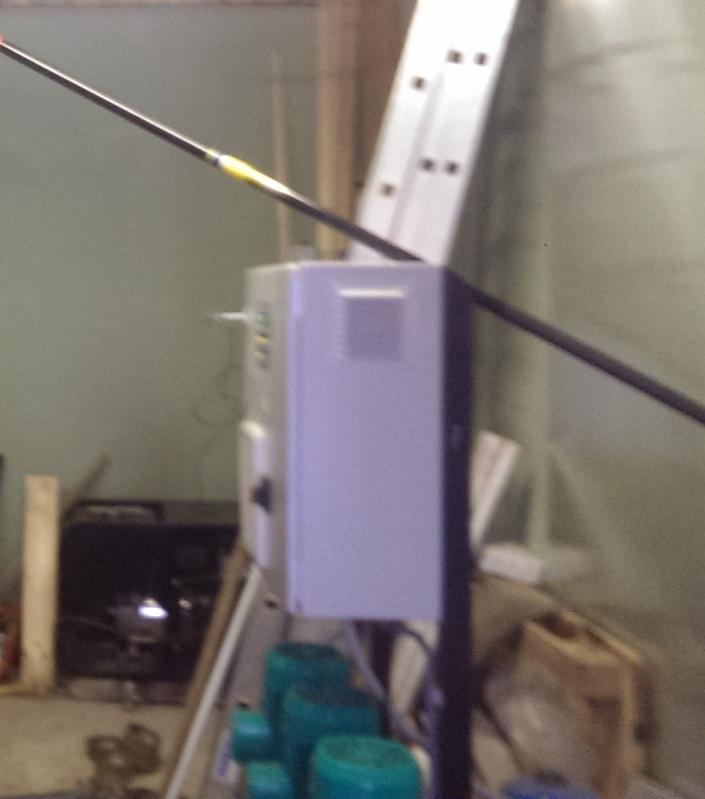

Рис. 6 – Обустройство водозаборной скважины № 467

Конструкции скважины и павильона позволяет проводить отбор проб подземных вод, а также ремонтно-восстановительные работы. Комплекс наземного и подземного оборудования водозаборной скважины гарантирует соблюдение всех обязательных требований по превентивным мероприятиям, обеспечивающим надёжную изоляцию эксплуатируемых подземных вод от возможного попадания загрязнения с поверхности и из вышезалегающих водоносных горизонтов.

Скважина не оборудована пьезометрическими трубками для измерения уровня воды в процессе эксплуатации. Оборудование водозабора необходимой измерительной аппаратурой предусмотрено планом мероприятий.

Скважина эксплуатируется круглосуточно в автоматическом режиме. Подача воды из скважины осуществляется с помощью погружного насоса марки Grundfos, глубина загрузки насоса 85 м. Насос находится в рабочем состоянии. Включение и отключение насоса осуществляется автоматически.

Обобщенные данные по техническим характеристикам и обустройству эксплуатируемой скважины приведены в таблице 4.

*Конструкция эксплуатируемой скважины.*

Скважина заложена 28 апреля 2012 года.

Скважина имеет общую глубину 160 м.

Техническая конструкция скважины видна из следующей таблицы:

Таблица 4

|  |  |  |  |  |  |
| --- | --- | --- | --- | --- | --- |
| № п/п | Наименование | Размер, мм | Установлена в интервале, м | | Длина, м |
| от | до |
| 1 | Колонна обсадных труб | 133 | 0,5 | 90,0 | 89,5 |
| 2 | Колонна обсадных труб | 90 | 88,0 | 160,0 | 72,0 |
| 3 | Рабочая часть фильтра | 90 | 150,0 | 156,0 | 6,0 |

Конструкцией и технологией сооружения скважины предусмотрены меры, предупреждающие затрубные перетоки вод различных водоносных горизонтов, а так же фильтрацию загрязненных вод с поверхности почвы в водоносные горизонты.

Геолого-технические разрез и конструкция скважины представлены в Паспорте скважины на воду (Приложение 2).

Таблица 5.

Технические характеристики водозаборной скважины ДПК «ДСК Дюны»

|  |  |
| --- | --- |
| Наименование | Показатель |
| Водозаборная скважина № 467 |
| Местоположение | 197730, Санкт-Петербург, Белоостров, улица Главная (Дюны), дом 28 |
| Координаты скважины | 60°09′05″с.ш., 30°00′15″в.д. |
| Расположение скважины | скважина расположена в закрытом деревянном павильоне |
| Оборудование оголовка | оголовок скважины выведен на поверхность, находится в павильоне. |
| Устройство для отбора проб | для удобства отбора проб воды оголовок скважины оборудован краном |
| Год бурения | 2012 г. |
| Режим эксплуатации | круглогодичный/равномерный |
| Глубина | 160,0 м |
| Статистический уровень воды в скважине | 30,0 м |
| Дебит скважины | 5,0 м3/час |
| Мощность водоносного горизонта | 60,0 м |
| Водоподъемное оборудование | погружной скважинный насос Grundfos |
| Конструкция скважины | колонна |

## ***3.3. Определение границ первого, второго и третьего поясов ЗСО водозаборной скважины***

Обоснование границ ЗСО осуществляется в соответствии с требованиями СанПиН 2.1.4.1110-02 «Зоны санитарной охраны источников водоснабжения и водопроводов хозяй-ственно-питьевого назначения». В состав зоны санитарной охраны входят три пояса: пояс строгого режима и два пояса режима ограничений.

*Границы первого пояса*

Вокруг павильона водозаборной скважины организован первый пояс зоны санитарной охраны, который огорожен забором из сетки "рабица" высотой 1,5 м, на расстоянии 10 м от павильона скважины. В ограждении имеются запираемые ворота.

По отношению к источнику водоснабжения (скважина № 467) ближайшие объекты лагеря располагаются на расстоянии:

- в северо-восточном направлении – дачный дом 27/15 ул. Главная на расстоянии 40 м;

- в южном направлении – дачный дом 11 ул. Арктическая на расстоянии 40 м;

- в западном направлении – дорога (ул. Арктическая) на расстоянии 12 м, далее дачные дома 12 и 14 по ул. Арктическая на расстоянии 50 м;

- в восточном направлении – административное здание правления дачного кооператива, дом 28 ул. Главная на расстоянии 12 м, далее дачный дом 26 ул. Главная на расстоянии 40 м.

Территория здания правления имеет ограждение по всему периметру, благоустроена, чистая.

В соответствии с п. 2.2.1.1 СанПиН 2.1.4.1110-02 водозаборы подземных вод должны располагаться вне территории промышленных предприятий и жилой застройки. Расположение на территории промышленного предприятия или жилой застройки возможно при надлежащем обосновании. Граница первого пояса устанавливается на расстоянии не менее 30 м от водозабора - при использовании защищенных подземных вод и на расстоянии не менее 50 м - при использовании недостаточно защищенных подземных вод.

Нормативная граница первого пояса ЗСО артезианской скважины в соответствии с СанПиН 2.1.4.1110-02 равная 30 м не выдержана.

Для водозаборов из защищенных подземных вод, расположенных на территории объекта, исключающего возможность загрязнения почвы и подземных вод, размеры первого пояса ЗСО допускается сокращать. В нашем случае по степени естественной защищенности водоносный горизонт относится к хорошо защищенному от поверхностного загрязнения. В связи с особенностями рельефа и существующей застройкой поселка - дорога (ул. Арктическая) и здание правления дачного кооператива расположенные в 12 м от павильона скважины, границу первого пояса зоны санитарной охраны скважины №467 предлагается организовать в радиусе 10 метров, центром радиуса окружности первого пояса считать место водозабора. В границах первого пояса зоны санитарной охраны равного 10 метрам строения и сооружения, не имеющие непосредственного отношения к эксплуатации водопроводных сооружений, отсутствуют.

Водопровод проложен подземным способом (трубы диаметром до 1000 мм). Необходимо предусмотреть санитарно-защитную полосу водопровода на территории поселка, не менее 5 м с учетом исторически сложившейся застройки.

В целях выполнения п. 3.2.1 СаНПиН 2.1.4.1110-02 «Зоны санитарной охраны источников водоснабжения и водопроводов питьевого назначения» выполнены следующие мероприятия по эксплуатируемой скважине:

* территория вокруг сооружения скважины засажена многолетней травой, сотрудники правления периодически проводят осмотр состояния территории первого пояса ЗСО скважины;
* скважина находится в закрытом помещении;
* скважина огорожена забором и охраняется.

*Граница второго и третьего поясов*

При определении границ второго и третьего поясов следует учитывать, что приток подземных вод из водоносного горизонта к водозабору происходит только из области питания водозабора, форма и размеры которой в плане зависят от:

* типа водозабора (отдельные скважины, группы скважин, линейный ряд скважин, горизонтальные дрены и др.);
* величины водозабора (расхода воды) и понижения уровня подземных вод;
* гидрологических особенностей водоносного пласта, условий его питания и дренирования.

Граница второго пояса ЗСО определяется гидродинамическими расчетами, исходя из условий, что если за их пределами в зону аэрации или непосредственно в водоносный горизонт поступят загрязняющие вещества (бактериологические и химические), то они не достигнут забора за время выживаемости бактерий (второй пояс) или за время эксплуатации забора (третий пояс).

Основным параметром, определяющим расстояние от границ второго пояса ЗСО до водозабора, является время продвижения микробного загрязнения с потоком подземных вод к водозабору (Тм). При определении границ второго пояса Tм, принимается по таблице 1 СанПиН 2.1.4.1110-02. Согласно СНиП 23-01-99 Строительная климатология, Ленинградская область располагается во 2-м климатическом районе, поэтому время Тм с учетом использования защищенных подземных вод составит 200 суток.

Граница третьего пояса ЗСО, предназначенного для защиты водоносного пласта от химических загрязнений, также определяется гидродинамическими расчетами. При этом следует исходить из того, что время движения химического загрязнения к водозабору должно быть больше расчетного Тх.

Тх принимается как срок эксплуатации водозабора (обычный срок эксплуатации водозабора – 25…50 лет). Исходя из этого, принимаем срок эксплуатации водозабора для расчетов границ третьего пояса ЗСО (химическое загрязнение) равный 10000 суток.

Исходя из конкретных гидрогеологических условий района и анализа опыта эксплуатации действующего водозабора, для расчетов размера второго и третьего поясов ЗСО принимается схема одиночного водозабора в изолированном водоносном горизонте. Расчет ведется по методике и с использованием зависимостей, приведенных в работе Орадовской А. Е. и Лапшина Н. Н. «Санитарная охрана водозаборов подзем­ных вод». — М.: Недра, 1987. — 167 с., с ил.

Расчетная формула для определения расстояния до границ 2-го пояса ЗСО имеет следующий вид



где: RII – расстояние от водозаборной скважины до границ второго пояса ЗСО, м;

Q – производительность скважины, м3/сут. (максимальный расчетный среднесуточный водоотбор);

Tм – расчетный период выживания бактерий, сут;

n – активная пористость водовмещающих пород;

m – вскрытая мощность водоносного горизонта, м.

*Исходные данные:*

Производительность скважины (Q) – 100,0 м3/сут.;

Активная пористость водовмещающих пород (n) - 0,1 (А.С. Белицкий и В.В. Дубровский «Проектирование разведочно-эксплуатационных скважин для водоснабжения». — М.: Недра, 1974);

Мощность водоносного горизонта (m) (согласно паспорту разведочно-эксплуатационной скважины на воду) – 60,0 м;

Расчетный период выживания бактерий (Tм) (СНиП 23-01-99 Строительная климатология) - 200 сут.

Таким образом, расстояние до границ 2-го пояса ЗСО водозаборной скважины № 467 составляет:

RII = √ 100* 200 / (3,14 * 60 * 0,1) = 32,58 м, принимаем равным **33 м**

Расчетная формула для определения расстояния до границ 3-го пояса ЗСО имеет следующий вид:



где: Тх – оставшийся срок эксплуатации артезианской скважины, сут. (10000 сут.).

Тх принимается как срок эксплуатации водозабора (обычный срок эксплуатации водозабора – 25…50 лет).

Граница 3-го пояса зон санитарной охраны определяется для всего водозабора, считая от его условного центра, и составляет:

RIII= √ 100 * 10000 / (3,14 * 60* 0,1) = 230,3 м, принимаем **230 м**

***3.4. Оценка защищенности подземных вод на участке водозабора***

Непосредственно на рассматриваемом участке скважиной, пробуренной на территории Дюны, вскрыты отложения до глубины 160 м .

С поверхности и до глубины 45 м залегают четвертичные отложении, представленные до глубины 22 м песками, супесями, суглинками, глубже – глинами валунными.

В интервале 45-90 м залегают отложения верхневендского (котлинского) водоупорного горизонта, представленные глинами и аргиллитами.

В интервале 90-154 м вскрыт вендский водоносный комплекс, сложенный песчаниками и глинами.

В интервале 154-160 м вскрыта архейско-нижнепротерозойская водоносная зона, представленная гранитами.

Водоносные песчаники вскрыты на глубине 150 -154 м. Статический уровень подземных вод (на момент бурения скважины 2012 г) установился на глубине 30 м от поверхности, динамический уровень – на глубине 45,0 м. Дебит составил величину 5 м³/час (120 м³/сутс).

Мощный естественный глинистый экран обеспечивает изолированность вендского водоносного комплекса и отсутствие прямой гидравлической взаимосвязи с вышележащими водоносными горизонтами, а также его надежную защиту от загрязнения с поверхности и проникновения агентов загрязнения из вышележащих водоносных горизонтов.

По данным полевых исследований и моделирования задач геофильтрации с перетока-ми через разделяющие слабопроницаемые толщи коэффициент фильтрации для песчаников и супесей составляет 10-4-10-5 м/сутки. Коэффициент фильтрации для глин колеблется в пределах 10-5-5*10-6 м/сутки.

Защищенность подземных вод от поверхностного загрязнения определяется временем фильтрации загрязнения с поверхности через покровную толщу в водоносный горизонт.

Расчет вертикальной фильтрации через слабопроницаемые (водоупорные толщи) производится по формуле:

|  |  |
| --- | --- |
| Т = | n0 * A0 * m0 |
| H |

где: Т – время продвижения (фильтрации) загрязнения из загрязненного водоносного горизонта в эксплуатируемой, сутки;

n0 – эффективная емкость пород, через которые происходит перетекание (для песков 0,25; для глин 0,05);

A0 – параметр перетекания, определяющий защищенность водоносного горизонта и равный m0/к0, где m0 и к0– соответственно мощность и коэффициент фильтрации слабопроницаемых пластов, через которые происходит фильтрация загрязненных вод;

Н – разница в напорах эксплуатируемого и питающего загрязненного водоносного горизонта (до 100 м на расчетный срок 104 суток).

Таким образом, при расчетах для слабопроницаемых пород систем вендского водоносного комплекса получается:

* для песчаников

А01 = m0/к0 = 60,0/10-5 = 6,0*106 суток;

* для глин

А02 = m0/к0 = 45,0/(5*10-6) =9*106 суток.

|  |  |  |
| --- | --- | --- |
| Т = | (6,0*106*0,25*60,0) + (9*106*0,05*45,0) | = 110*104суток. |
| 100 |

Таким образом, время фильтрации загрязнения через покровную толщу в эксплуатируемый водоносный горизонт в геологическом разрезе участка расположения эксплуатируемой скважины № 467 составляет 110*104 суток. Фактически это означает, что загрязнение не достигнет эксплуатируемого водоносного горизонта через покровную толщу водоупорных пород путем естественной фильтрации за время эксплуатации водозабора.

В пределах 1-го км не имеется ярко выраженного потенциального источника химического загрязнения почв.

Расположение, а так же границы поясов зоны санитарной охраны артезианской скважины изображены на Рис. 7, 8 Раздел «Картографический материал».

***3.5. Характеристика санитарного состояния 1-го пояса ЗСО***

Вокруг павильона водозаборной скважины организован первый пояс зоны санитарной охраны, который огорожен забором из сетки "рабица" высотой 1,5 м, на расстоянии 10 м от павильона скважины. В ограждении имеются запираемые ворота.

По отношению к источнику водоснабжения (скважина № 467) ближайшие объекты лагеря располагаются на расстоянии:

- в северо-восточном направлении – дачный дом 27/15 ул. Главная на расстоянии 40 м;

- в южном направлении – дачный дом 11 ул. Арктическая на расстоянии 40 м;

- в западном направлении – дорога (ул. Арктическая) на расстоянии 12 м, далее дачные дома 12 и 14 по ул. Арктическая на расстоянии 50 м;

- в восточном направлении – административное здание правления дачным кооперативом дом 28 ул. Главная на расстоянии 12 м, далее дачный дом 26 ул. Главная на расстоянии 40 м.

Территория здания правления имеет ограждение по всему периметру, благоустроена, чистая.

В связи с особенностями рельефа и существующей застройкой поселка - дорога (ул. Арктическая) и здание правления дачным кооперативом расположенные в 12 м от павильона скважины, границу первого пояса зоны санитарной охраны скважины № 467 предлагается организовать в радиусе 10 метров, центром радиуса окружности первого пояса считать место водозабора. В границах первого пояса зоны санитарной охраны равного 10 метрам строения и сооружения, не имеющие непосредственного отношения к эксплуатации водопроводных сооружений, отсутствуют.

Координаты характерных точек на границе первого пояса ЗСО водозаборной скважины №467:

Север N60°09'02,78" E29°59'57,45"

Юг N60°09'02,13" E29°59'57,45"

Запад N60°09'02,45" E29°59'56,84"

Восток N60°09'02,51" E29°59'58,07"

Требования СНиП 2.04.02-84, СанПин 2.1.4.1110-02 и существующее положение 1-го пояса ЗСО скважины поселка приведены в таблице 6.

Таблица 6.

Характеристика санитарного состояния первого пояса ЗСО скважины ДПК «ДСК Дюны» в соответствии с требованиями

СанПиН 2.1.4.1110-02

|  |  |  |  |
| --- | --- | --- | --- |
| ***№ п/п*** | ***№ пункта СанПиН 2.1.4.1110-02*** | ***Требование СанПиН 2.1.4.1110-02*** | ***Существующее положение или проектируемые параметры*** |
| 1 | 3.2.1.1. | Территория первого пояса ЗСО должна быть спланирована для отвода поверхностного стока за ее пределы. | Территория спланирована вертикальной планировкой (скважина расположена на возвышенном месте, что исключает попадание на территорию I пояса ЗСО загрязняющих веществ с организованным поверхностным стоком с соседних территорий), поверхностные сточные воды стекают за территорию первого пояса ЗСО. |
| 2 | 3.2.1.1. | Территория первого пояса ЗСО должна быть озеленена. | Территория первого пояса засажена многолетней травой. |
| 3 | 3.2.1.1. | Территория первого пояса ЗСО должна быть ограждена. | Имеется ограждение от случайного доступа посторонних лиц на территорию скважины. |
| 4 | 3.2.1.1. | Территория первого пояса ЗСО должна быть обеспечена охраной. | Охрана территории обеспечивается службами организации, в том числе охраной. |
| 5 | 3.2.1.1. | Подъездные дорожки к сооружениям должны иметь твердое покрытие. | Специальные дорожки к павильону скважины грунтовые |
| 6 | 3.2.1.2. | Не допускается посадка высокоствольных деревьев. | На территории I пояса ЗСО растут высокоствольные деревья. |
| 7 | 3.2.1.2. | Не допускаются все виды строительства, не имеющие непосредственного отношения к эксплуатации, реконструкции и расширению водопроводных сооружений, в том числе прокладка трубопроводов различного назначения. | Строительство на территории не ведется. |
| 8 | 3.2.1.2. | Не допускается размещение жилых, производственных и хозяйственно-бытовых зданий. | В I поясе ЗСО строения и сооружения отсутствуют. |
| 9 | 3.2.1.2. | Не допускается проживание людей | Люди не проживают. |
| 10 | 3.2.1.2. | Не допускается применение ядохимикатов и удобрений. | На данной территории не применяются ядохимикаты и удобрения. |
| 11 | 3.2.1.3. | Здания должны быть оборудованы канализацией с отведением сточных вод в ближайшую систему бытовой или производственной канализации или на местные станции очистных сооружений, расположенные за пределами первого пояса ЗСО с учетом санитарного режима на территории второго пояса. В исключительных случаях при отсутствии канализации должны устраиваться водонепроницаемые приемники нечистот и бытовых отходов, расположенные в местах, исключающих загрязнение территории первого пояса ЗСО при их вывозе. | Водоотведение осуществляется в водонепроницаемые приемники нечистот, расположенные в местах, исключающих загрязнение территории первого пояса ЗСО при их вывозе. |
| 12 | 3.2.1.4. | Водопроводные сооружения, расположенные в первом поясе зоны санитарной охраны, должны быть оборудованы с учетом предотвращения возможности загрязнения питьевой воды через оголовки и устья скважин, люки и переливные трубы резервуаров и устройства заливки насосов. | Скважина расположена в закрытой цементированной колонне, исключающей попадание загрязняющих веществ извне. |
| 13 | 3.2.1.5. | Все водозаборы должны быть оборудованы аппаратурой для систематического контроля соответствия фактического дебита при эксплуатации водопровода проектной производительности, предусмотренной при его проектировании и обосновании границ ЗСО. | Учет ведется. |

***3.6. Характеристика санитарного состояния 2-го пояса ЗСО***

В соответствии с расчетами, проведенными в п. 3.3 настоящего проекта второй пояс ЗСО скважины составил 33 м. В границах 2го пояса расположены:

- в западном направлении – дорога (ул. Арктическая) на расстоянии 12 м;

- в восточном направлении – административное здание правления дачным кооперативом дом 28 ул. Главная на расстоянии 12 м.

Жилые, промышленные и с/х объекты в границах второго пояса ЗСО отсутствуют.

Санитарное состояние 2-го пояса скважины в соответствии с дополнительными мероприятиями п. 3.2.3. СанПиН 2.1.4.1110-02 приведено в таблице 7.

Таблица 7.

Характеристика санитарного состояния 2-го пояса ЗСО скважины

ДПК «ДСК Дюны» в соответствии

с требованиями СанПиН 2.1.4.1110-02

|  |  |  |  |
| --- | --- | --- | --- |
| ***№ п/п*** | ***№ пункта СанПиН 2.1.4.1110-02*** | ***Требование СанПиН 2.1.4.1110-02*** | ***Существующее положение*** |
| 1 | п. 3.2.3.1 | Не допускается размещение кладбищ. | Кладбищ нет. |
| 2 | п. 3.2.3.1 | Не допускается размещение скотомогильников. | Скотомогильников нет. |
| 3 | п. 3.2.3.1 | Не допускается размещение полей ассенизации. | Полей ассенизации нет. |
| 4 | п. 3.2.3.1 | Не допускается размещение полей фильтрации. | Полей фильтрации нет. |
| 5 | п. 3.2.3.1 | Не допускается размещение навозохранилищ. | Навозохранилищ нет. |
| 6 | п. 3.2.3.1 | Не допускается размещение силосных траншей. | Силосных траншей нет. |
| 7 | п. 3.2.3.1 | Не допускается размещение животноводческих предприятий. | Животноводческих объектов нет. |
| 8 | п. 3.2.3.1 | Не допускается размещение птицеводческих предприятий. | Птицеводческих предприятий нет. |
| 9 | п. 3.2.3.1 | Не допускается размещение других объектов, обусловливающих опасность микробного загрязнения подземных вод. | Объектов, обусловливающих опасность микробного загрязнения подземных вод нет. |
| 10 | п. 3.2.3.1 | Не допускается применение удобрений и ядохимикатов. | Применение удобрений полностью исключено. |
| 11 | п. 3.2.3.1 | Не допускается рубка леса главного пользования и реконструкции. | Лес отсутствует. |

Координаты характерных точек на границе второго пояса ЗСО водозаборной скважины №467:

Север N60°09'03,53" E29°59'57,27"

Юг N60°09'01,40" E29°59'57,50"

Запад N60°09'02,44" E29°59'55,26"

Восток N60°09'02,57" E29°59'59,55"

Планировка второго пояса ЗСО скважины приведена на рис. 7, 8 Раздел 7 «Картографический материал» настоящего проекта.

Территория второго пояса ЗСО рассматриваемой скважины соответствует требованиям п. 3.2.3. СанПин 2.1.4.1110-02.

***3.7. Характеристика санитарного состояния 3-го пояса ЗСО***

В соответствии с расчетами, проведенными в п. 3.3 настоящего проекта третий пояс ЗСО скважины составил 230 м.

В границах 3го пояса расположены участки с постройками по улицам Арктическая, Солнечная, Рейдовая, Главная, Полярная и улица Отдыха. Категория земель: Земли поселений (земли населенных пунктов) для дачного строительства.

Территория правления дачного кооператива имеет ограждение по всему периметру, благоустроена, чистая.

В пределах 1-го км не имеется ярко выраженного потенциального источника химического загрязнения почв.

Таким образом, при соблюдении специального режима хозяйственной деятельности на территории поясов ЗСО качество подземных вод сохранится на естественном уровне.

Характеристика санитарного состояния территории 2-го и 3-го поясов в соответствии с требованиями п. 3.2.2. СанПиН 2.1.4.1110-02 приведена в таблице 8.

Таблица 8.

Характеристика санитарного состояния 2-го и 3-го поясов ЗСО скважины

ДПК «ДСК Дюны»

|  |  |  |  |
| --- | --- | --- | --- |
| ***№ п/п*** | ***№ пункта СанПиН 2.1.4.1110-02*** | ***Требование СанПиН 2.1.4.1110-02*** | ***Существующее положение*** |
| 1 | п. 3.2.2.1. | Выявление, тампонирование или восстановление всех старых, бездействующих, дефектных или неправильно эксплуатируемых скважин, представляющих опасность в части возможности загрязнения водоносных горизонтов. | В пределах 2-го и 3-го поясов ЗСО скважины бездействующих, дефектных или неправильно эксплуатируемых скважин не выявлено. |
| 2 | п. 3.2.2.2. | Бурение новых скважин и новое строительство, связанное с нарушением почвенного покрова, производится при обязательном согласовании с центром государственного санитарно-эпидемиологического надзора. | Бурение новых скважин не планируется. |
| 3 | п. 3.2.2.3. | Запрещается закачка отработанных вод в подземные горизонты. | Закачка не производится. |
| 4 | п. 3.2.2.3. | Запрещается подземное складирование твердых отходов. | Подземное складирование твердых отходов не производится. |
| 5 | п. 3.2.2.3. | Запрещается разработка недр земли | Разработка недр отсутствует. |
| 6 | п. 3.2.2.4. | Запрещается размещение складов горюче-смазочных материалов | В пределах 3-го пояса ЗСО скважины склады ГСМ отсутствуют. |
| 7 | п. 3.2.2.4. | Запрещается размещение складов ядохимикатов и минеральных удобрений | Складов ядохимикатов и минеральных удобрений нет. |
| 8 | п. 3.2.2.4. | Запрещается размещение накопителей промстоков | Сооружения отсутствуют. |
| 9 | п. 3.2.2.4. | Запрещается размещение шламохранилищ | Шламохранилища отсутствуют. |
| 10 | п. 3.2.2.4. | Запрещается размещение объектов, обусловливающих опасность химического загрязнения подземных вод | Потенциальных источников химического загрязнения на территории 3-го пояса ЗСО скважины нет. |
| 11 | п. 3.2.2.5. | Своевременное выполнение необходимых мероприятий по санитарной охране поверхностных вод, имеющих непосредственную гидрологическую связь с используемым водоносным горизонтом, в соответствии с гигиеническими требованиями к охране поверхностных вод | Поверхностных вод, имеющих непосредственную гидрологическую связь с используемым водоносным горизонтам не имеется. |

Координаты характерных точек на границе третьего пояса ЗСО водозаборной скважины №467:

Север N60°09'09,89" E29°59'57,93"

Юг N60°08'54,98" E29°59'57,00"

Запад N60°09'02,88" E29°59'42,48"

Восток N60°09'03,03" E30°00'11,99"

Территория второго и третьего поясов ЗСО рассматриваемой скважины соответствует требованиям п. 3.2.3. СанПин 2.1.4.1110-02.

**4. ПРАВИЛА И РЕЖИМ ХОЗЯЙСТВЕННОГО ИСПОЛЬЗОВАНИЯ ТЕРРИТОРИЙ, ВХОДЯЩИХ В зонУ санитарной охраны ВСЕХ ПОЯСОВ скважинЫ**

Правила и режим хозяйственного использования территорий поясов ЗСО скважины подразумевает под собой разработку мероприятий для каждого пояса в соответствие с его назначением. Мероприятия могут быть единовременными и постоянными (режимного характера).

Заключение по качеству воды в скважине в годы бурения удовлетворяли санитарно-эпидемиологическим требованиям по химическому и микробиологическому показателям.

За период эксплуатации качество воды существенных изменений не претерпело. Таким образом, прогноз изменения качества воды в целом благоприятный.

По заключениям протоколов лабораторных испытаний значительных отклонений от СанПин 2.1.4.1175-02 не обнаружено. Качество воды из подземных источников по санитарно-химическим и микробиологическим показателям соответствует требованиям нормативных документов и может использоваться для питьевых нужд.

Для добычи воды используется и предусматривается к использованию только исправное оборудование, отвечающее регламенту техники безопасности. К работам при эксплуатации водозабора, ремонту скважины и оборудования допускаются лица, имеющие специальную подготовку и квалификацию.

Существенного негативного влияния эксплуатация водозабора подземных вод на окружающую природную среду, её компоненты и экологическую ситуацию в целом не окажет. Соблюдая технический регламент природопользования, наблюдая за исправностью водозаборного сооружения и выполняя мониторинг в отношении добываемой воды, организация сведет к минимуму риски с ухудшением природной обстановки. Деятельность с производством или применением каких-либо токсичных веществ, а также отходов от производства не ведется. Уничтожение растительности и почвенного покрова, изменения природных ландшафтов под воздействием водозабора не происходит. Шумовое загрязнение от работы подъемных глубинных насосов отсутствует.

При эксплуатации водозабора основным объектом охраны окружающей среды являются подземные воды, воздействуя на которые может произойти истощение ресурсного потенциала и изменение качественного состояния. Основным источником воздействия на подземные воды вполне могут служить скважины, являясь единственным звеном в процессе добычи. Согласно закона Российской Федерации «О недрах» и санитарных правил (СанПиН 2.1.4.1110-02) при функционировании водозаборного сооружения предусматривается ряд положений с целью исключения негативной компоненты, т.е. негативного воздействия на окружающую среду.

Для скважинного водозабора был выполнен комплекс работ, в результате которых определены основные критерии при эксплуатации подземного горизонта, а также мероприятия в отношении сохранения качества воды.

Влияние добычи подземных вод на поверхностные водные объекты рассматриваемого района исключено. Удаление водозабора от водных объектов составляет 600 м, что может считаться достаточным расстоянием для прибрежной охранной полосы в отношении водного объекта.

На водозаборе необходимо вести постоянный учет извлекаемых подземных вод, что является одним из основных планируемых мероприятий.

Для предотвращения загрязнения подземных вод согласно требованиям СанПиН 2.1.4.1110-02 – выполняются мероприятия, в соответствии с которым зона строгого режима поддерживается в благоприятном санитарном состоянии, а также выполнены требования в отношении технического оснащения скважины. Оголовок находится в отдельном помещении, попадание ливневых вод в ствол и загрязнение подземных вод исключено. Планируемые мероприятия по охране недр в данном случае сводятся к контролю качества добываемой воды и соблюдению требований СанПиН 2.1.4.1110-02 по прилегающей территории.

Водозаборная скважина находится в закрытом помещении. В процессе эксплуатации участка недр не предусматривается реконструкция скважины, бурение новых, что могло бы в какой-то мере изменить или нарушить природную обстановку.

*Мероприятия единовременного характера*

Единовременные мероприятия, выполненные организацией еще до начала эксплуатирования водозабора, описаны в таблице 5 настоящего проекта. Так же планами правления дачного кооператива предусмотрен ряд единовременных мероприятий, направленных на улучшение условий эксплуатации водозабора и выполнение условий п. 3 СанПин 2.1.4.1110-02. Единовременные мероприятия и сроки их выполнения представлены в Таблице 9.

Таблица 9.

Единовременные мероприятия, проводимые на водозаборе и территориях их ЗСО

(на существующее положение: 2017 г.)

|  |  |  |
| --- | --- | --- |
| № п/п | Мероприятия | Сроки  исполнения |
| 1 | Территория первого пояса ЗСО должна быть спланирована для отвода поверхностного стока за ее пределы. | Выполнено |
| 2 | Территория первого пояса ЗСО должна быть озеленена. | Выполнено |
| 3 | Территория первого пояса ЗСО должна быть ограждена. | Выполнено |
| 4 | Здания должны быть оборудованы канализацией с отведением сточных вод в ближайшую систему бытовой или производственной канализации или на местные станции очистных сооружений, расположенные за пределами первого пояса ЗСО с учетом санитарного режима на территории второго пояса. В исключительных случаях при отсутствии канализации должны устраиваться водонепроницаемые приемники нечистот и бытовых отходов, расположенные в местах, исключающих загрязнение территории первого пояса ЗСО при их вывозе. | Выполнено |
| 5 | Водопроводные сооружения, расположенные в первом поясе зоны санитарной охраны, должны быть оборудованы с учетом предотвращения возможности загрязнения питьевой воды через оголовки и устья скважин, люки и переливные трубы резервуаров и устройства заливки насосов. | Выполнено |

*Мероприятия постоянного (режимного) характера*

Так как скважина располагается непосредственно на территории участка правления, необходимо соблюдать специальный режим и уделять повышенное внимание охране окружающей среды, особенно в части воздействия организации на земельные ресурсы (почву) и поверхностные сточные воды, чтобы исключить возможность загрязнения и засорения почвы и подземных водных объектов.

*Мероприятия, проводимые на территории дома правления в целях исключения загрязнения подземных вод с поверхности земли при инфильтрации дождевых и талых вод:*

* временное хранение отходов осуществляется на специально отведенных площадках с твердым покрытием – исключает засорение и микробное загрязнение земель;
* организация включена в планово-регулярную систему и режим удаления отходов (очистка контейнеров от ТБО) специализированным транспортным – предупреждает микробное загрязнение поверхностных вод;
* запас контейнеров должен обеспечивать сбор не менее суточного объема отходов – исключает свалку мусора, способствующую загрязнению поверхностных вод;
* устройство укрепляющих и защищающих границ газонных покрытий от разрушения – снижает преимущественно содержание взвешенных веществ в поверхностном стоке;
* систематическая уборка снега с проездов и площадок – снижает накопление загрязняющих веществ (в том числе, хлоридов и сульфатов) на стокообразующих поверхностях;

*Санитарные мероприятия выполняются:*

• в пределах первого, второго и третьего поясов ЗСО – сотрудниками ДПК «ДСК Дюны»;

• в пределах второго и третьего пояса ЗСО – владельцами объектов, оказывающих (или могущих оказать) отрицательное влияние на качество источников водоснабжения.

Правила и режим хозяйственного использования территории всех трех поясов ЗСО приведены в пунктах 3.5. – 3.7 настоящего проекта. Выполнение мероприятий, определяемых пунктом 3.2. СанПиН 2.1.4.1110-02, предусмотрено проектом.

План мероприятий, направленный на поддержание и улучшение санитарного состояния территории зон санитарной охраны водозаборной скважины, предупреждению загрязнения источников водоснабжения и контролю качества питьевой воды скважины, утвержденный Председателем правления ДПК «ДСК Дюны», приведен ниже.

УТВЕРЖДАЮ

Председатель правления

**ДПК «ДСК Дюны»**

**________________Н.В. Джеломанова**

**«___»__________________2017г.**

**м.п.**

План водоохранных мероприятий в части использования подземных вод для хозяйственно-питьевого назначения

***ДПК «ДСК Дюны»***

|  |  |  |  |  |  |
| --- | --- | --- | --- | --- | --- |
| ***№ п/п*** | ***Наименование мероприятий*** | ***Назначение мероприятий*** | ***Срок***  ***выполнения*** | ***Стоимость выполненных работ, тыс. руб.*** | ***Ответственный*** |
| 1 | Содержать территорию объекта в чистоте и порядке | Исключение засорения территории и загрязнения поверхностного стока и как следствие загрязнения геологической среды | Постоянно | Собственные средства организации | Председатель правления |
| 2 | Контролировать санитарное состояние территории первого пояса ЗСО скважины | Постоянно | ---«»--- |
| 3 | Обеспечивать охрану 1-го пояса ЗСО | Предотвращение доступа посторонних лиц на территорию 1-го пояса ЗСО; выполнение п. 3.2.1.1 СанПиН 2.1.4.1110-02 | Постоянно | Собственные средства организации | ---«»--- |
| 4 | Проверять состояние герметизации скважины | Исключение попадания загрязняющих веществ в подземный источник | Постоянно | Собственные средства организации | ---«»--- |
| 5 | Проверять состояние оборудования скважины | Исключение попадания посторонних людей на территорию 1-го пояса и к оборудованию скважины | Постоянно | Собственные средства организации | ---«»--- |
| 6 | Представлять в уполномоченные органы государственного контроля отчет о выполнении водоохранных мероприятий за прошедший год и данные о заборе воды из скважины | Контроль за соблюдением условий водопользования | До 31 декабря текущего года | Собственные средства организации | ---«»--- |
| 7 | Проводить органолептические, химические, бактериологические анализы качества воды | Контроль качества воды  Выполнение п. 4.4 СанПиН 2.1.4.1074-01 | 4 раза в год | Согласно выставленным счетам | ---«»--- |
| Проводить радиологические анализы качества воды | 1 раз в год |
| 8 | Осуществить защитные мероприятия, направленных на уменьшение содержания радионуклидов в питьевой воде. | Контроль качества воды  Выполнение п. 17 МУ 2.6.1.2719-10 | 2017 г | Собственные средства организации | ---«»--- |
| 9 | Оборудовать водозабор пьезометрическими трубками для измерения уровня воды в процессе эксплуатации. | Выполнение п. 3.2.1.5 СанПиН 2.1.4.1110-02 | 2017 г. | Собственные средства организации | ---«»--- |
| 10 | Предусмотреть вырубку высокоствольных деревьев, расположенных первом поясе зоны санитарной охраны | Выполнение п. 3.2.1.1 СанПиН 2.1.4.1110-02 | 2017 г. | Собственные средства организации | ---«»--- |

**5. Данные о перспективах строительства в районе расположения скважины (в том числе жилых, промышленных и сельскохозяйственных объектов)**

В настоящее время в пределах 3-го пояса зон санитарной охраны артезианской скважины строительство не ведется, территория застроена в соответствии с генеральным планом.

Любое планируемое строительство или реконструкция в границах поясов зон санитарной охраны скважин необходимо согласовывать с районным отделением Роспотребнадзора.

**6. ВЫводЫ**

Участок недр находится в Курортном районе Санкт-Петербурга в поселке Белоостров, на расстоянии 300 м севернее Западного скоростного диаметра и в 800 м западнее от а/д Александровское шоссе.

Согласно представленным результатам лабораторных исследований вода в скважине имеет природный состав, подходящий человеку в качестве питьевой воды.

Участок с водозабором в экологическом отношении находится в благоприятном месте.

Проектом предлагаются следующие границы поясов зон санитарной охраны эксплуатируемой скважины № 467:

1-й пояс ЗСО – 10 м (расчетный).

2-й пояс ЗСО – 33 м (расчетный).

3-й пояс ЗСО – 230 м (расчетный).

В целом состояние зон санитарной охраны скважины соответствует требованиям СанПиН 2.1.4.1110-02 «Зоны санитарной охраны источников водоснабжения и водопроводов питьевого назначения». Согласно расчетам, проведенным в п.3.4. настоящего проекта, время фильтрации загрязнения через покровную толщу в эксплуатируемый водоносный горизонт в геологическом разрезе участка расположения эксплуатируемой скважины № 467 составляет 110*104 суток. Фактически это означает, что загрязнение не достигнет эксплуатируемого водоносного горизонта через покровную толщу водоупорных пород путем естественной фильтрации за время эксплуатации водозабора. Подземные воды имеют надежную природную защищенность от поверхностного загрязнения.

Для поддержания качества подземных вод на естественном уровне, в пределах всех поясов ЗСО необходимо соблюдать специальный режим хозяйственной и производственной деятельности, определенный пунктом 3 настоящего проекта.

Техническое состояние эксплуатируемой скважины в целом соответствует СНиП 2.04.02-84 «Водоснабжение. Наружные сети и сооружения».

*Проект организации зон санитарной охраны скважины ДПК «ДСК Дюны» разработан в соответствии с СанПиН 2.1.4.1110-02 «Зоны санитарной охраны источников водоснабжения и водопроводов питьевого назначения».*

# ***КАРТОГРАФИЧЕСКИЙ МАТЕРИАЛ***

# **СПИСОК ИСПОЛЬЗОВАННЫХ ИСТОЧНИКОВ**

1. Федеральный закон от 10.01.2002 N 7-ФЗ "Об охране окружающей среды";
2. Закон РФ от 21.02.1992 N 2395-1 "О недрах";
3. Зоны санитарной охраны источников водоснабжения и водопроводов питьевого назначения. СанПиН 2.1.4.1110-02, утв. Главным государственным санитарным врачом РФ 26.02.2002г. (Зарегистрировано в Минюсте РФ 24.04.2002 № 3399).
4. Гигиенические требования к охране подземных вод от загрязнения. СП 2.1.5.1059-01, утв. Главным государственным санитарным врачом Российской Федерации 16 июля 2001г. (Зарегистрировано в Минюсте РФ 21 августа 2001 г. № 2886).
5. Питьевая вода. Гигиенические требования к качеству воды централизованных систем питьевого водоснабжения. Контроль качества. СанПиН 2.1.4.1074-01, утв. Главным государственным санитарным врачом Российской Федерации 26.09.2001 г., (Зарегистрировано в Минюсте РФ 31.10.2001 № 3011).
6. СНиП 2.04.02–84. Водоснабжение. Наружные сети и сооружения.
7. ГОСТ 17.1.1.01-77. Охрана природы. Гидросфера. Использование и охрана вод. Основные термины и определения.
8. А.С. Белицкий, В.В. Дубровский «Проектирование разведочно-эксплуатационных скважин для водоснабжения». — М.: Недра, 1974
9. Рекомендации по гидрогеологическим расчетам для определения границ 2 и 3 поясов зон санитарной охраны подземных источников хозяйственно-питьевого водоснабжения. М., ВНИИ ВОДГЕО, 1983.
10. СНиП II-Л.1.71 «Жилые здания. Нормы проектирования». М., 1997
11. Справочное руководство гидрогеолога. Под ред. В.М. Максимова. Ленинград., «Недра», 1979. 295 с.
12. Орадовская А. Е., Лапшин Н. Н. Санитарная охрана водозаборов подземных вод. М., «Недра», 1987. 167 с.

***П Р И Л О Ж Е Н И Я***